
Manual do Usuário — ClearID
Manual do Usuário
Guia completo de utilização do console Argus ClearID

Elaborado por R&M Tecnología

Sumário
1. Introdução
1.1. Sobre este manual
1.2. A quem se destina
1.3. Como usar este manual
1.4. Visão geral do ClearID
2. Acesso ao sistema
2.1. Visão geral
2.2. Entrar no ClearID
2.3. Acesso negado
2.4. Sair do sistema
2.5. Problemas de conexão com o servidor
3. Conhecendo a interface
3.1. Visão geral
3.2. Barra lateral e menus
3.3. Cabeçalho
3.4. Perfis e permissões
3.5. Mensagens e notificações
3.6. Uso em celular e tablet
4. Cadastro → Pessoas
4.1. Visão geral
4.2. Pesquisar pessoas
4.3. Painel de detalhe e ações da lista
4.4. Cadastrar uma nova pessoa
4.5. Campos do formulário
4.6. Foto biométrica
4.7. Comprovantes (anexos)
4.8. Editar a ficha, ativar e desativar
4.9. Regras da pessoa
4.10. Credenciais
4.11. Bloqueio automático por validade e afastamento
4.12. O que fazer em caso de erro
5. Cadastro → Terceirizados
5.1. Visão geral
5.2. Pesquisar terceirizados
5.3. Ficha do terceirizado
6. Cadastro → Visitas
6.1. Visão geral
6.2. Lista de visitas
6.3. Criar uma nova visita
6.4. Check-in e check-out
6.5. Credenciais do visitante
6.6. Excluir uma visita
6.7. O que fazer em caso de erro
7. Cadastro → Regras
7.1. Visão geral
7.2. Consultar os membros de uma regra
7.3. Adicionar membros
7.4. Remover um membro
8. Utilidades → Atualização de Fotos
8.1. Visão geral
8.2. Criar uma campanha
8.3. Acompanhar a campanha
8.4. O que a pessoa vê (página pública do link)
9. Utilidades → Importar (pessoas em massa)
9.1. Visão geral
9.2. Preparar a importação
9.3. Simular e importar
9.4. O que fazer em caso de erro
10. Utilidades → Importar Eventos
10.1. Visão geral
10.2. Importar arquivos de eventos
11. Tabelas → Empresas
11.1. Visão geral
11.2. Consultar e pesquisar
11.3. Cadastrar ou editar uma empresa
11.4. Excluir uma empresa
12. Tabelas → Tipos de trabalhador
12.1. Visão geral
12.2. Cadastrar ou editar um tipo
12.3. Excluir um tipo
13. Tabelas → Sites (Employer)
13.1. Visão geral
13.2. Cadastrar um vínculo
14. Configurações → Campos personalizados
14.1. Visão geral
14.2. Criar uma seção
14.3. Criar um campo
14.4. Campos especiais (listas suspensas)
14.5. Excluir campo ou seção
15. Configurações → Campos do cliente
15.1. Visão geral
15.2. Adicionar campos
15.3. Ajustar obrigatoriedade e edição
16. Configurações → Apelidos
16.1. Visão geral
16.2. Definir um apelido
17. Configurações → Layout do formulário
17.1. Visão geral
17.2. Montar um layout
17.3. Exportar o layout para outros clientes
18. Configurações → Destinatários de relatórios
18.1. Visão geral
18.2. Cadastrar um destinatário
19. Relatórios → Pessoas
19.1. Visão geral
19.2. Gerar o relatório
20. Relatórios → Eventos
20.1. Visão geral
20.2. Consultar eventos
21. Propriedades → Diagnóstico
21.1. Visão geral
22. Propriedades → Configurações
22.1. Visão geral
22.2. Definir os padrões
23. Propriedades → Identidade
23.1. Visão geral
23.2. Personalizar
24. Propriedades → Configurações do cliente
24.1. Visão geral
24.2. Armazenamento padrão dos campos personalizados
24.3. Bloqueio por validade (por site)
25. Propriedades → Auditoria
25.1. Visão geral
25.2. Consultar a auditoria
26. Perguntas Frequentes
27. Suporte e Contato
28. Considerações Finais
29. Anexo — Roteiro de capturas de tela

1. Introdução

1.1. Sobre este manual
Este manual descreve todas as funcionalidades do ClearID, o console de cadastro de pessoas, visitas e regras de acesso da R&M Tecnologia integrado ao serviço Genetec ClearID. Cobre o acesso ao sistema, a interface, o cadastro e a manutenção de pessoas e terceirizados, a portaria de visitas, a gestão de membros das regras de acesso, as utilidades de importação e de atualização de fotos, as tabelas e configurações do cliente, os relatórios e as propriedades do sistema, com instruções passo a passo e espaços reservados para as capturas de tela de cada etapa.
As figuras deste documento são espaços reservados, identificados como "Espaço reservado para captura de tela". Elas devem ser substituídas pelas capturas reais do ambiente do cliente antes da publicação. O Anexo ao final relaciona todas as figuras, a tela a capturar e o caminho para chegar até ela.

1.2. A quem se destina
Este manual destina-se a todos os usuários do ClearID: operadores de cadastro e de portaria, gestores de contratadas, administradores do cliente e equipes de suporte. Não é necessário conhecimento técnico prévio. As seções de Configurações e Propriedades são voltadas aos administradores, mas podem ser lidas por qualquer usuário para entender o comportamento do sistema.

1.3. Como usar este manual
Ao longo deste manual, são utilizadas as seguintes convenções:
- Nomes de menus, botões e campos: aparecem em negrito, exatamente como exibidos na tela (ex.: clique em Salvar).
- Caminhos de menu: são indicados com setas: Cadastro → Pessoas → Todas as pessoas.
- Passos numerados: indicam ações sequenciais a executar.
- Mensagens do sistema: são citadas entre aspas, com o texto exibido pela aplicação (ex.: "Identity criada").
- Figuras: ilustram o estado da aplicação após cada passo relevante. Cada figura tem uma legenda numerada.
- Termos do ClearID: a interface usa o termo "identity" (identidade) para se referir ao cadastro de uma pessoa. Neste manual, "pessoa" e "identidade" são sinônimos.

1.4. Visão geral do ClearID
O ClearID é o console pelo qual o cliente cadastra e mantém as pessoas (funcionários, terceirizados, consultores, fornecedores e visitantes) que precisam de acesso físico às suas instalações. Cada cadastro é gravado no serviço Genetec ClearID e espelhado na base do sistema, que acrescenta campos personalizados, anexos comprobatórios, empresas, tipos de trabalhador e regras de bloqueio automático por validade de documentos.
As funcionalidades estão organizadas em seis grupos de menu:
Grupo | Telas | Para que serve
Cadastro | Pessoas (por tipo de trabalhador), Visitas, Regras | Operação diária: cadastrar pessoas, receber visitantes e gerenciar membros das regras de acesso.
Utilidades | Atualização de Fotos, Importar, Importar Eventos | Processos em massa: campanhas de foto por e-mail, importação de planilhas de pessoas e carga de eventos de acesso.
Tabelas | Empresas, Tipos de trabalhador, Sites (Employer) | Cadastros auxiliares usados pelo cadastro de pessoas e pela importação.
Configurações | Campos personalizados, Campos do cliente, Apelidos, Layout do formulário, Destinatários de relatórios | Personalização do formulário de pessoas e dos relatórios automáticos do cliente.
Relatórios | Pessoas, Eventos | Extração de dados de pessoas e consulta dos eventos de acesso importados.
Propriedades | Diagnóstico, Configurações, Identidade, Configurações do cliente, Auditoria | Saúde do sistema, padrões do usuário, identidade visual, regras do cliente e rastreabilidade.

Os menus exibidos a cada usuário dependem do perfil de acesso atribuído no Portal Argus. Um usuário pode ver apenas parte dos grupos descritos neste manual.

2. Acesso ao sistema

2.1. Visão geral
O ClearID não possui tela de login própria. A autenticação é feita no Portal Argus, que concede uma sessão única (SSO) válida para todos os aplicativos da R&M Tecnologia. Ao abrir o endereço do ClearID sem estar autenticado, o navegador é levado automaticamente à tela de login do Portal e, após a autenticação, retorna à página do ClearID que estava sendo acessada.

2.2. Entrar no ClearID
Para acessar o ClearID, siga os passos a seguir:
- Abra o endereço do ClearID no navegador (ex.: https://clearid.rmtecho.com.br).
- Aguarde a mensagem "Redirecionando ao login…". O navegador abre a tela de login do Portal Argus.
- Informe seu usuário e senha do Portal Argus e conclua a verificação em duas etapas, se estiver habilitada.
- Após a autenticação, o Portal devolve você ao ClearID, já na página inicial (Cadastro → Pessoas).
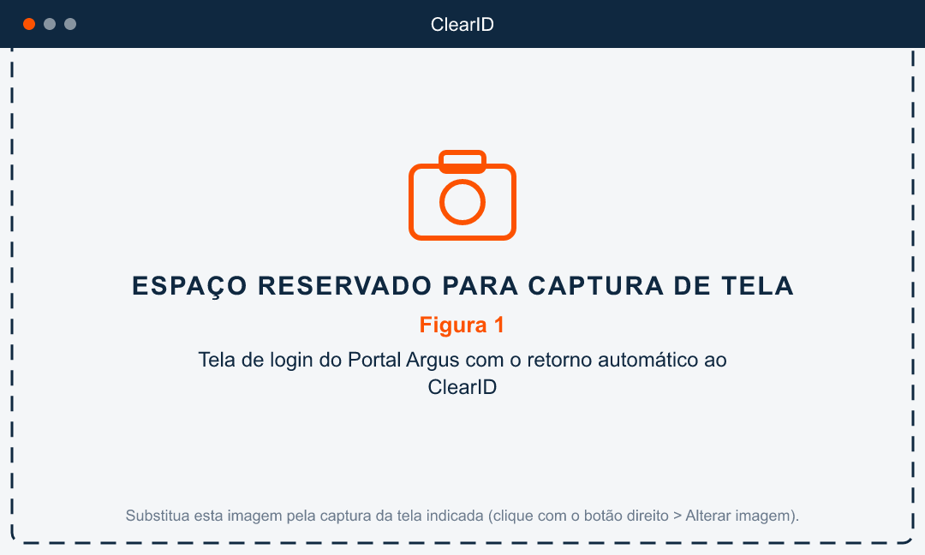
Figura 1. Tela de login do Portal Argus com o retorno automático ao ClearID
Na primeira entrada de cada aba, o sistema registra na Auditoria o evento "Entrou no sistema". Ao entrar, o ClearID aplica o cliente padrão do usuário e, para esse cliente, o site, o sistema e a regra padrão salvos em Propriedades → Configurações (ver seção correspondente).
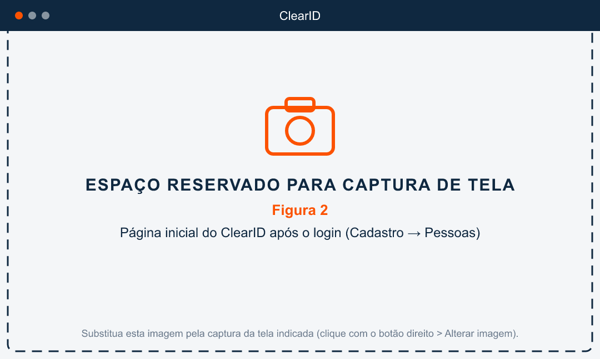
Figura 2. Página inicial do ClearID após o login (Cadastro → Pessoas)

2.3. Acesso negado
Se o usuário está autenticado no Portal Argus, mas o aplicativo ClearID não foi concedido ao seu usuário, é exibida a tela "Acesso negado ao ClearID", com a mensagem "Você está autenticado, mas ainda não tem permissão para acessar o ClearID." e a orientação "Peça ao administrador para conceder o app 'ClearID' ao seu usuário no Portal Argus.".
A tela oferece dois botões: Voltar ao Portal Argus, que abre o Portal, e Sair, que encerra a sessão e retorna à tela de login.
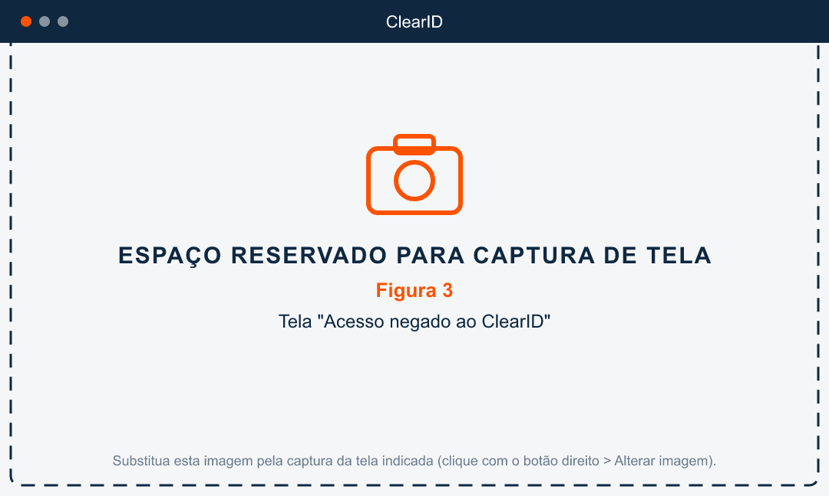
Figura 3. Tela "Acesso negado ao ClearID"

2.4. Sair do sistema
Há duas formas de sair, com o mesmo efeito:
- No cabeçalho, no canto superior direito, clique no nome do usuário e depois em Sair.
- Ou, no rodapé da barra lateral, clique no ícone Sair ao lado do nome e perfil do usuário.
Não há confirmação. O sistema registra "Saiu do sistema" na Auditoria, encerra a sessão única do Portal Argus e exibe a tela de login do Portal. Após um novo login, o usuário retorna automaticamente ao ClearID.
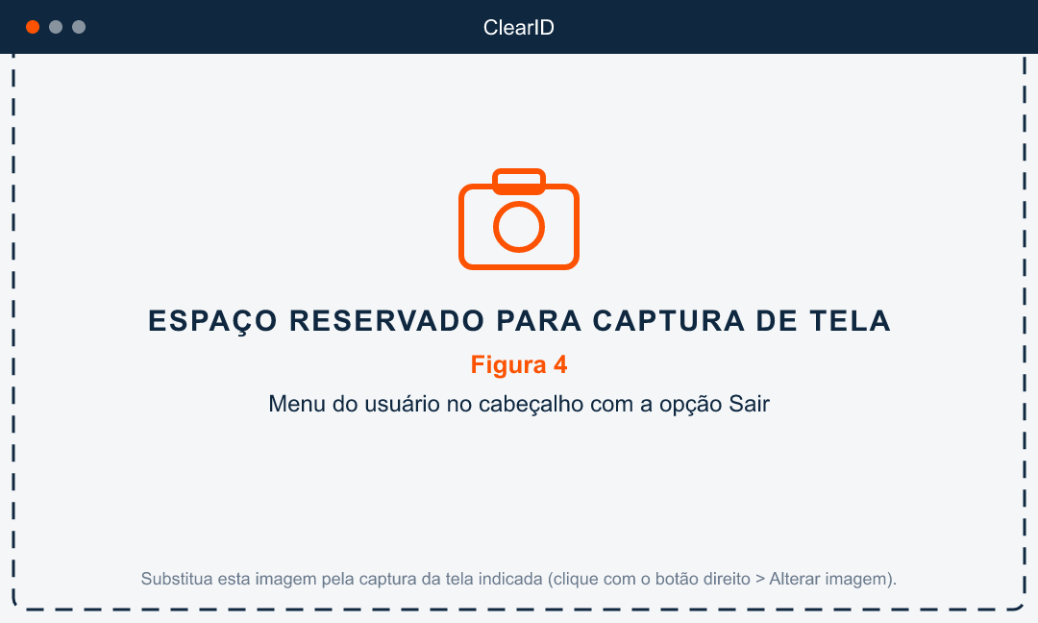
Figura 4. Menu do usuário no cabeçalho com a opção Sair

2.5. Problemas de conexão com o servidor
Se o servidor demorar para responder ou ficar indisponível durante a verificação da sessão, o ClearID não encerra a sessão. O comportamento depende do momento da falha:
- Ao abrir o sistema: é exibida a tela "Não foi possível verificar sua sessão agora", com o motivo (ex.: "O servidor demorou para responder. Sua sessão foi mantida."), a contagem regressiva "Nova tentativa automática em 10 s" e os botões Tentar agora e Ir para o login.
- Com o sistema já em uso: aparece uma faixa discreta no topo, "Conexão com o servidor instável.", com o motivo, o contador de tentativas e o botão Tentar agora. O sistema continua utilizável e a faixa some quando a conexão volta.
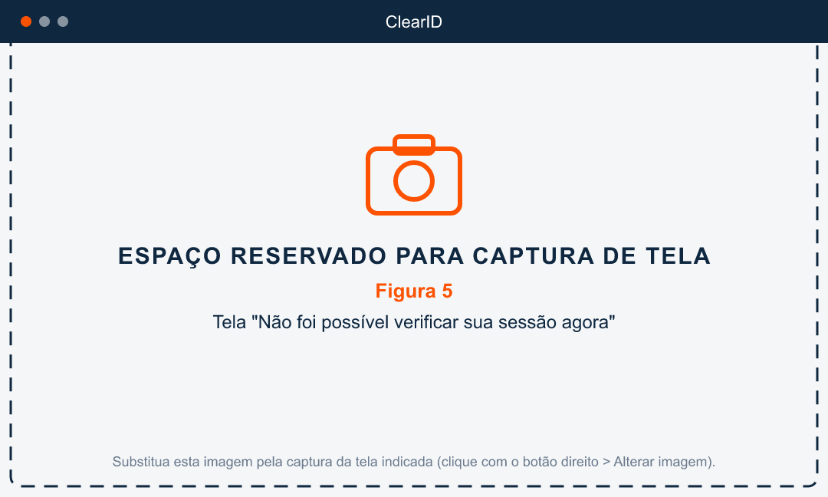
Figura 5. Tela "Não foi possível verificar sua sessão agora"

3. Conhecendo a interface

3.1. Visão geral
A interface do ClearID é composta pela barra lateral de menus, à esquerda, pelo cabeçalho fixo, no topo, e pela área de conteúdo, onde cada tela é exibida. A página inicial é a lista de Pessoas.
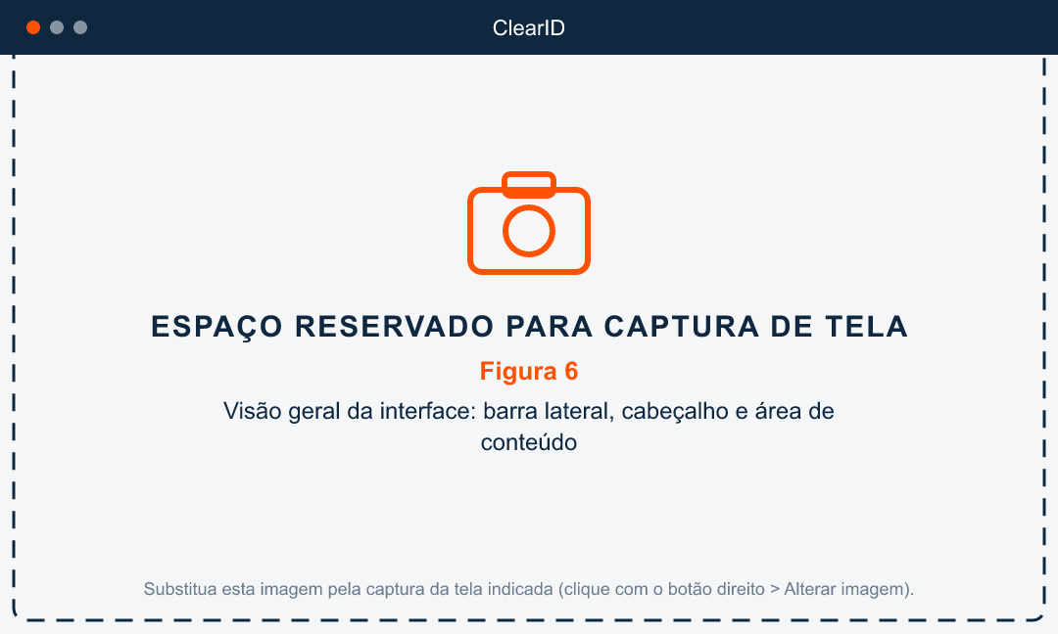
Figura 6. Visão geral da interface: barra lateral, cabeçalho e área de conteúdo

3.2. Barra lateral e menus
A barra lateral mostra o logotipo e o nome do cliente (configurados em Propriedades → Identidade), os grupos de menu e, no rodapé, o cartão do usuário com o botão Sair e o selo "Powered by R&M Tecnologia".
- Grupos de menu: Cadastro, Utilidades, Tabelas, Configurações, Relatórios e Propriedades. Cada grupo pode ser expandido ou recolhido com um clique. O grupo da tela ativa abre automaticamente.
- Submenu Pessoas: dentro de Cadastro, o item Pessoas contém Todas as pessoas (a lista) e um item para cada tipo de trabalhador ativo do cliente (ex.: Funcionário, Terceirizado, Consultor, Fornecedor). Clicar em um tipo abre o cadastro de nova pessoa já com aquele tipo selecionado.
- Recolher a barra: clique no ícone de menu (≡) no cabeçalho ou tecle Ctrl+B (Cmd+B no Mac). A barra passa a mostrar apenas ícones, com o nome exibido ao passar o mouse. A preferência é lembrada por 7 dias.
- Menus por perfil: só aparecem os menus liberados ao perfil de acesso do usuário no Portal Argus. Se o perfil não tiver nenhum menu configurado, a barra exibe o aviso "Sem menus liberados" com a orientação de contatar o administrador.
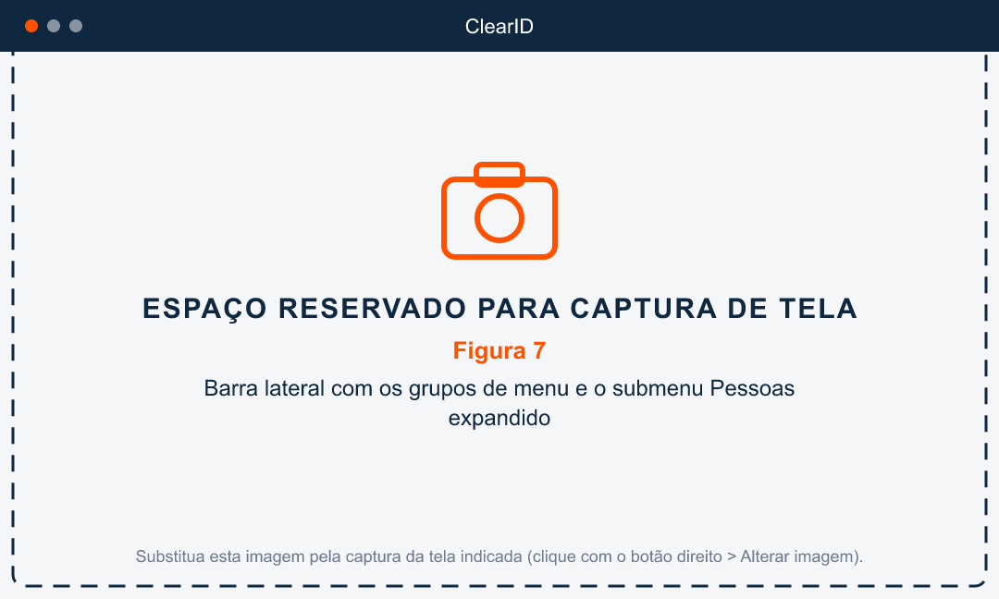
Figura 7. Barra lateral com os grupos de menu e o submenu Pessoas expandido
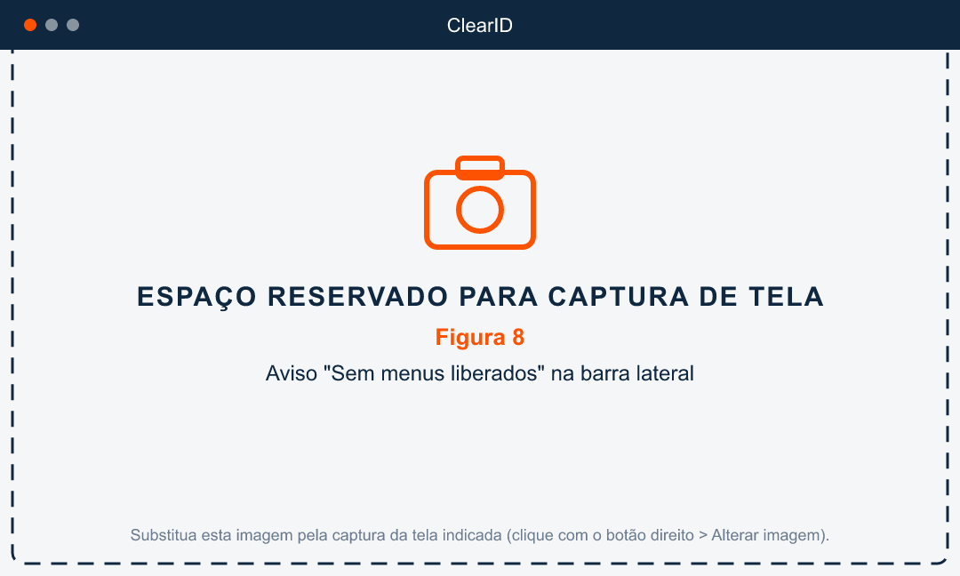
Figura 8. Aviso "Sem menus liberados" na barra lateral

3.3. Cabeçalho
O cabeçalho reúne, da esquerda para a direita, o botão de recolher a barra lateral e, à direita, os controles de sessão:
Controle | Função
Nome do usuário | Abre o menu com o nome, o perfil (ex.: Administrator, Operator, Viewer) e a opção Sair.
Atualizar | Recarrega todos os dados da tela atual a partir do servidor. Ao concluir, exibe "Dados do ArgusClearId.Api recarregados".
Idioma | Bandeira e sigla do idioma atual (PT, EN ou ES). Permite escolher Português, English ou Español. A escolha fica salva no navegador.
Cliente | Mostra "Cliente: código" e lista os clientes (contas ClearID) aos quais o usuário tem acesso. Ao trocar, o site selecionado é zerado e todos os dados são recarregados no contexto do novo cliente. A troca vale apenas para a sessão.
Site padrão | Mostra o site ativo ou "Selecionar site" e lista os sites do cliente liberados ao usuário. Trocar o site recarrega as listas e filtros das telas para aquele site, apenas nesta sessão.
Ambiente | Selo com o nome do ambiente informado pelo servidor (ex.: PROD em destaque). Atualizado a cada minuto.

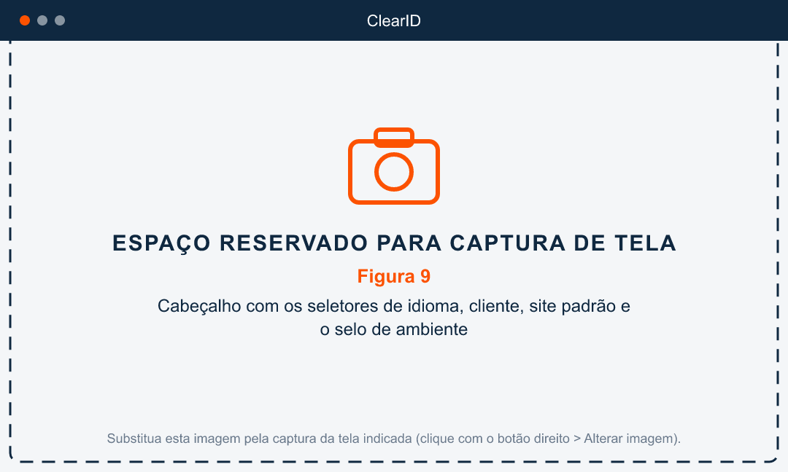
Figura 9. Cabeçalho com os seletores de idioma, cliente, site padrão e o selo de ambiente
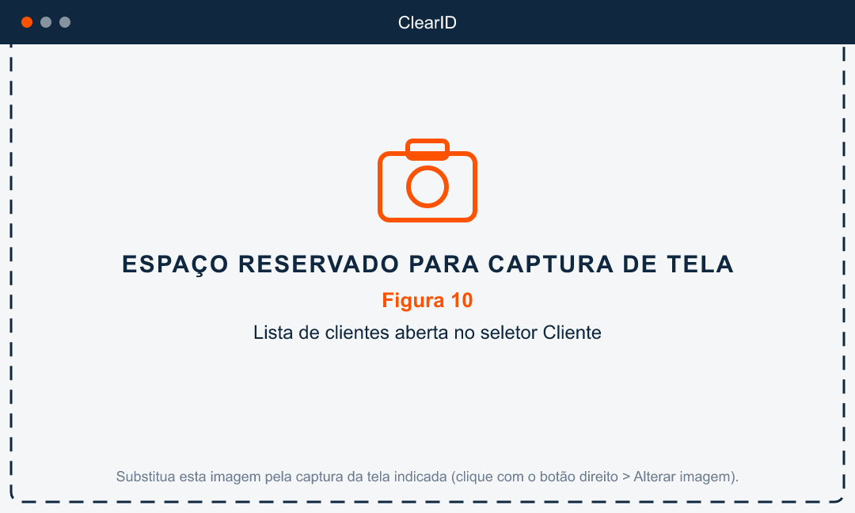
Figura 10. Lista de clientes aberta no seletor Cliente
O cliente e o site padrão escolhidos no cabeçalho valem somente para a sessão atual. Para definir o padrão que será aplicado em cada novo login, use Propriedades → Configurações.

3.4. Perfis e permissões
O ClearID não gerencia usuários nem senhas. Tudo isso é feito no Portal Argus, onde o administrador:
- Concede o aplicativo ClearID ao usuário.
- Atribui ao usuário um perfil de acesso, que define quais menus do ClearID ficam visíveis.
- Vincula o usuário aos clientes e sites que ele pode operar.
Dentro das telas liberadas, todos os botões ficam disponíveis. Algumas funções específicas são restritas ao perfil Administrador: Propriedades → Configurações do cliente e o botão Definir como padrão do cliente em Propriedades → Identidade.

3.5. Mensagens e notificações
O sistema comunica o resultado das ações por notificações flutuantes no canto da tela (verde para sucesso, amarelo para aviso e vermelho para erro). Mensagens de erro vindas do servidor são exibidas com o texto original e, quando disponível, um código de rastreio (TraceId) que deve ser informado ao suporte. Ações irreversíveis, como exclusões, sempre pedem confirmação em uma janela com os botões Cancelar e a ação a confirmar.
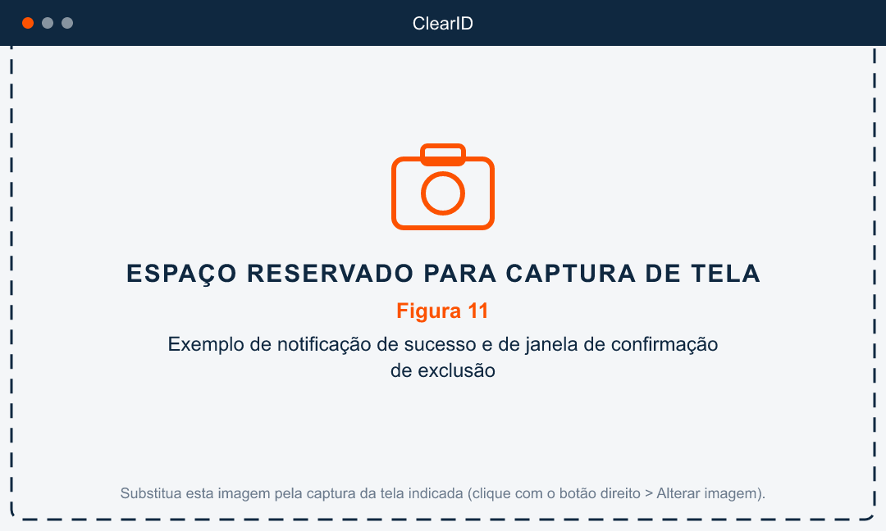
Figura 11. Exemplo de notificação de sucesso e de janela de confirmação de exclusão

3.6. Uso em celular e tablet
Em telas com menos de 768 pixels de largura, a barra lateral passa a ser um painel deslizante, aberto pelo ícone ≡ do cabeçalho e fechado ao tocar fora dele. Os cartões de filtro passam a uma coluna e as tabelas ganham rolagem horizontal. Todas as funções permanecem disponíveis, mas as telas de configuração com arrastar e soltar (Layout do formulário) são mais confortáveis em computador.
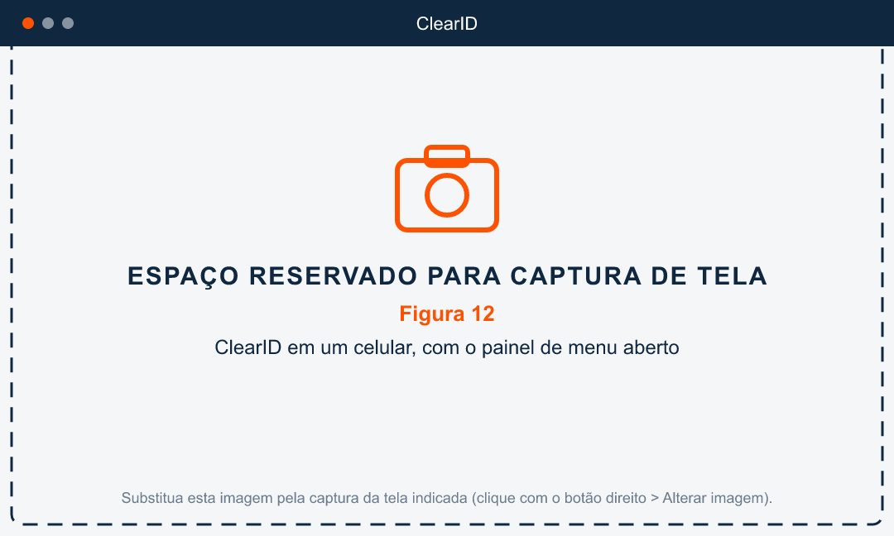
Figura 12. ClearID em um celular, com o painel de menu aberto

4. Cadastro → Pessoas

4.1. Visão geral
A tela Pessoas é o centro do ClearID. Nela o usuário pesquisa as pessoas cadastradas no cliente ativo, consulta um resumo de cada uma, abre a ficha completa para editar dados, foto, regras de acesso e credenciais, e cadastra novas pessoas. Cada registro é gravado no serviço ClearID (chamado de "identity" na interface) e espelhado na base do sistema.
Acesso: menu Cadastro → Pessoas → Todas as pessoas. Os itens abaixo de Pessoas (um por tipo de trabalhador) abrem diretamente o cadastro de uma nova pessoa daquele tipo.

4.2. Pesquisar pessoas
A lista não é carregada automaticamente. Para pesquisar, siga os passos a seguir:
- Acesse Cadastro → Pessoas → Todas as pessoas.
- Preencha um ou mais filtros: Nome, E-mail, Empresa, Status, Tipo do Trabalhador e Site.
- Clique em Buscar.
- Para refazer a última pesquisa, clique no ícone Recarregar. Para zerar os filtros e o resultado, clique em Limpar.
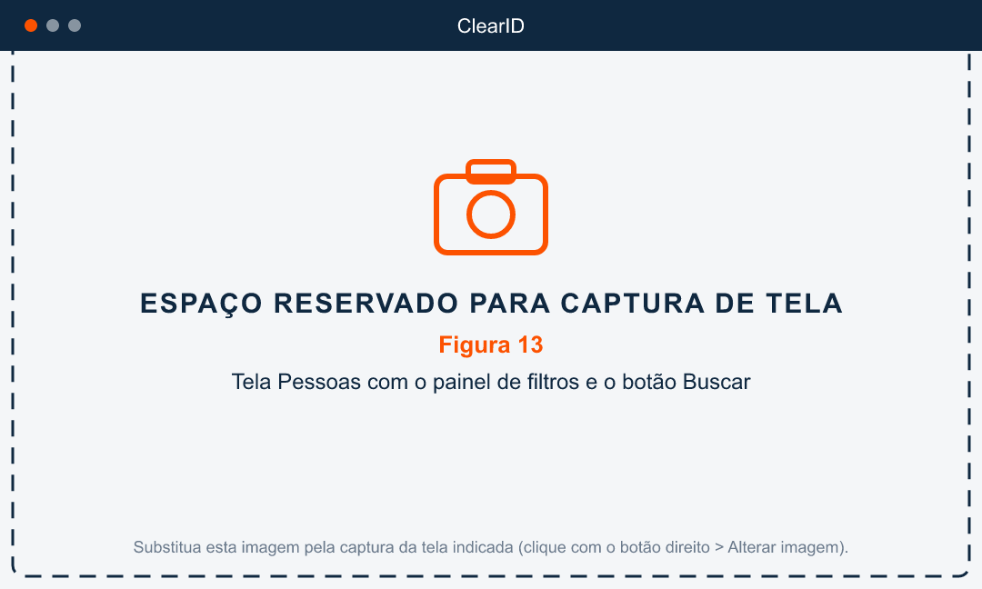
Figura 13. Tela Pessoas com o painel de filtros e o botão Buscar
Filtro | O que filtra
Nome | Primeiro nome da pessoa no ClearID (ex.: Maria).
E-mail | Endereço de e-mail cadastrado.
Empresa | Nome da empresa gravado no cadastro.
Status | Ativos, Inativos ou Todos os status (padrão).
Tipo do Trabalhador | Todos os tipos (padrão) ou um dos tipos cadastrados no cliente. Pessoas sem tipo definido são tratadas como Colaborador.
Site | Todos os sites (padrão) ou um site do cliente. O site padrão da sessão aparece primeiro.

Trocar Status, Tipo do Trabalhador ou Site limpa o resultado atual e exige uma nova busca. A última pesquisa, com seu resultado e a pessoa selecionada, é preservada ao voltar da ficha durante a sessão.
Após a busca, três cartões resumem o resultado: Resultados, Ativas e Inativas. A lista mostra, para cada pessoa, o indicador de status (verde = ativa, cinza = inativa), a miniatura da foto, o nome completo, os primeiros caracteres do Identity ID e o e-mail, o site, o status e a relevância da busca. Não há paginação: quando há mais registros do que os exibidos, aparece a faixa "Exibindo os N primeiros de T registros. Refine a busca para ver os demais.".
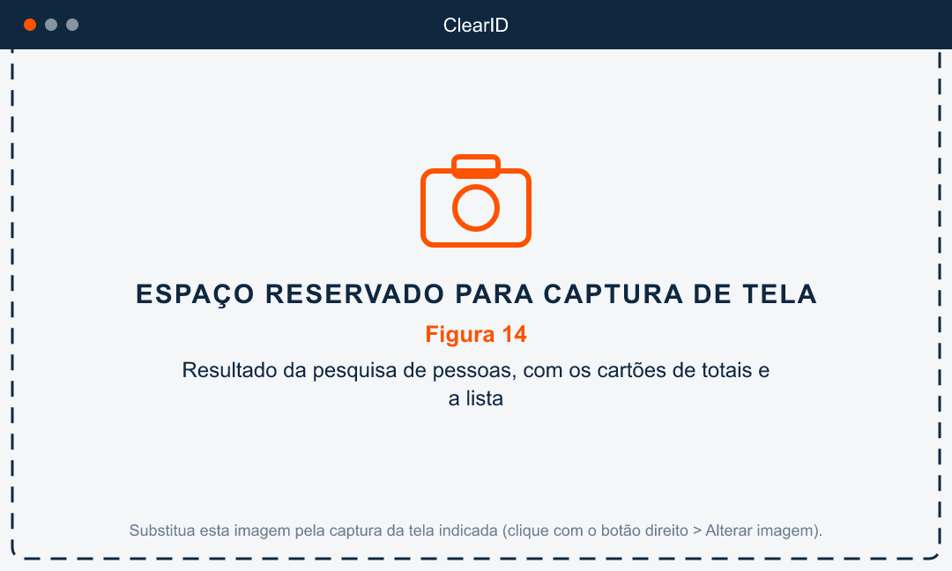
Figura 14. Resultado da pesquisa de pessoas, com os cartões de totais e a lista
Se nenhum registro atender aos filtros, a mensagem "Nenhuma identity encontrada para os filtros informados." é exibida.

4.3. Painel de detalhe e ações da lista
Ao clicar em uma linha, a pessoa é selecionada e o painel Detalhe, à direita (visível em telas largas), mostra a foto, o nome, o Identity ID, o status, o e-mail, o site, a relevância e a seção Anexos, com os comprovantes da pessoa. Clicar em um anexo abre o arquivo em uma nova aba.
As ações disponíveis para cada pessoa são:
- Visualizar / Abrir ficha: abre a ficha completa da pessoa. Também é possível clicar no nome na lista ou usar o menu de ações (três pontos) → Visualizar.
- Atualizar foto: abre o diálogo de foto biométrica sem sair da lista. Disponível no menu (três pontos) e no ícone de câmera do painel Detalhe. A nova foto é gravada imediatamente.
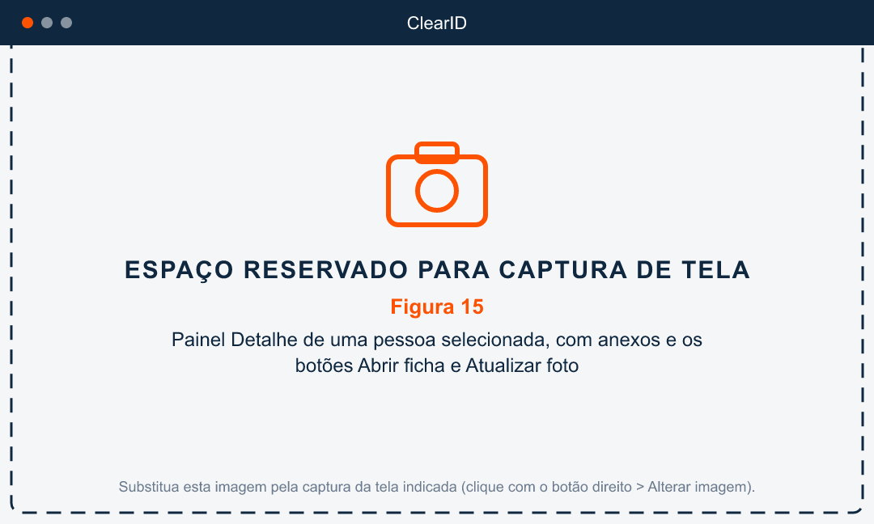
Figura 15. Painel Detalhe de uma pessoa selecionada, com anexos e os botões Abrir ficha e Atualizar foto

4.4. Cadastrar uma nova pessoa
Para cadastrar uma nova pessoa, siga os passos a seguir:
- Clique em Nova identity na tela Pessoas, ou escolha o tipo desejado no submenu Cadastro → Pessoas (ex.: Funcionário). Neste segundo caso, o campo Tipo do Trabalhador já vem preenchido e travado.
- Preencha os campos do formulário. A faixa no topo mostra "Campos obrigatórios em branco (N)" com a lista do que falta e muda para "Todos os campos obrigatórios estão preenchidos." quando o cadastro está completo.
- Adicione a foto no cartão Foto com Tirar foto ou Enviar arquivo (ver seção Foto biométrica). Por padrão a foto é obrigatória.
- Anexe os comprovantes exigidos pelos campos personalizados, se houver.
- Clique em Criar. O botão mostra "Salvando..." enquanto grava.
- Ao concluir, o sistema abre a ficha da pessoa criada.
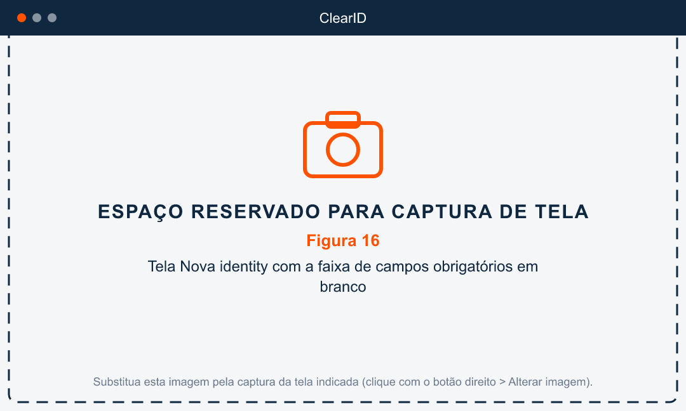
Figura 16. Tela Nova identity com a faixa de campos obrigatórios em branco
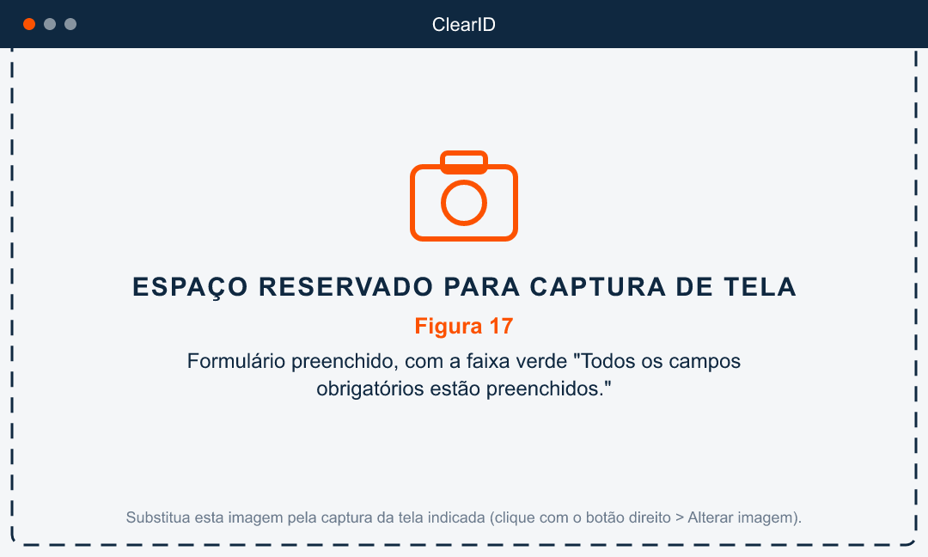
Figura 17. Formulário preenchido, com a faixa verde "Todos os campos obrigatórios estão preenchidos."
Ao clicar em Criar, o sistema executa, nesta ordem: verifica se já existe pessoa com o mesmo e-mail; grava os dados principais no ClearID e na base do sistema; grava os campos personalizados; envia a foto; atribui a regra de acesso padrão, se configurada; sincroniza com os sistemas integrados; envia os anexos. A notificação final informa o que foi gravado, por exemplo "Identity criada — gravado: dados principais, customizáveis, foto, regra padrão (nome), sincronização.". Se alguma etapa complementar falhar, a pessoa é criada mesmo assim e a notificação "Identity criada com pendências" lista o que falhou, para que o usuário corrija na ficha.
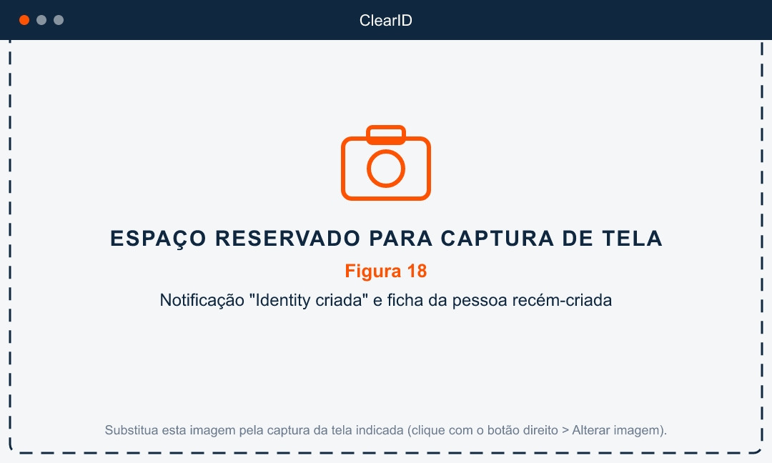
Figura 18. Notificação "Identity criada" e ficha da pessoa recém-criada

4.5. Campos do formulário
O formulário é dividido em seções (cartões) definidas no Layout do formulário vinculado ao tipo de trabalhador escolhido. Sem layout configurado, os campos aparecem conforme a configuração de Campos do cliente. Trocar o tipo de trabalhador remonta o formulário, e campos podem aparecer ou desaparecer. Os rótulos podem ser renomeados em Configurações → Apelidos; a tabela abaixo usa os nomes padrão.
Campo | Tipo | Obrigatório | Observações
Tipo do Trabalhador | Seleção | Sim | Define o formulário e como a pessoa é enviada ao ClearID. No cadastro novo vem pré-selecionado o tipo Colaborador, se existir. Travado quando aberto pelo submenu de um tipo.
Nome | Texto | Sim | Nome completo em um único campo. A primeira palavra é gravada como primeiro nome e o restante como sobrenome.
Nome de exibição | Texto | Configurável | Se vazio, o sistema usa Nome + Sobrenome.
E-mail | E-mail | Sim (padrão) | Deve ser único no cliente. Mensagens: "E-mail inválido" e "Já existe uma identidade com o e-mail…". A obrigatoriedade pode ser alterada em Campos do cliente.
ID externo (integração) | Texto (até 120) | Não | Chave usada pelas integrações e pela importação (ex.: matrícula ou CPF).
Site | Seleção | Sim | Lista os sites do cliente liberados ao usuário. No cadastro novo segue o site padrão da sessão.
Empresa | Seleção com busca | Configurável | Busca por nome ou CNPJ entre as empresas cadastradas em Tabelas → Empresas. Ao vincular, o campo Empresa (texto) e os campos personalizados relacionados são preenchidos automaticamente.
Descrição | Texto | — | Somente leitura: recebe o nome do site.
Data de nascimento | Data | Configurável | Seletor de data com máscara dd/mm/aaaa.
Nome do meio, País, Idioma/Cultura, Matrícula, E-mail secundário, Cidade, Estado, CEP, Telefone principal, Telefone secundário, Cargo, Departamento, Supervisor | Texto | Configurável | Exibidos e exigidos conforme Campos do cliente.
Campos personalizados | Texto, Número, Data, Sim/Não, Lista ou Dropdown especial | Configurável | Criados em Configurações → Campos personalizados e habilitados em Campos do cliente. Campos de data podem exibir o selo "VENCIDA" e podem ter Comprovante (anexo).

Um asterisco vermelho marca os campos obrigatórios. Campos configurados como "não pode preencher" aparecem desabilitados com o sufixo "(somente leitura)". Nome, Site e Tipo do Trabalhador são sempre obrigatórios.
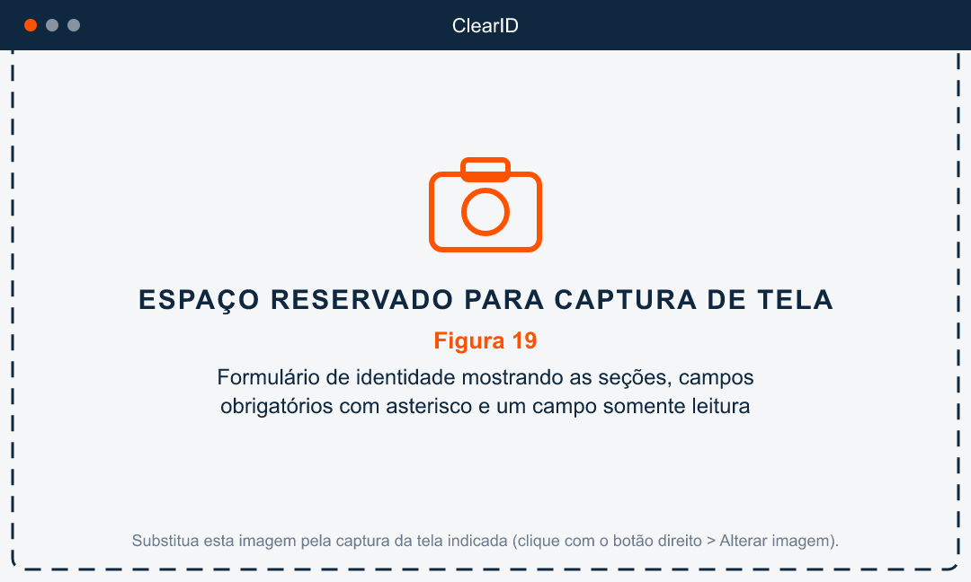
Figura 19. Formulário de identidade mostrando as seções, campos obrigatórios com asterisco e um campo somente leitura
Os campos de data aceitam digitação no formato dd/mm/aaaa e oferecem um calendário com os atalhos Hoje, +6 meses, +1 ano e +2 anos, além do botão Limpar. Quando o campo está configurado com "Calcular vencimento no cadastro" e a data é anterior a hoje, ele fica em vermelho com o selo "VENCIDA". Esse alerta é apenas visual; o bloqueio da pessoa depende das regras do site (ver seção Bloqueio automático).
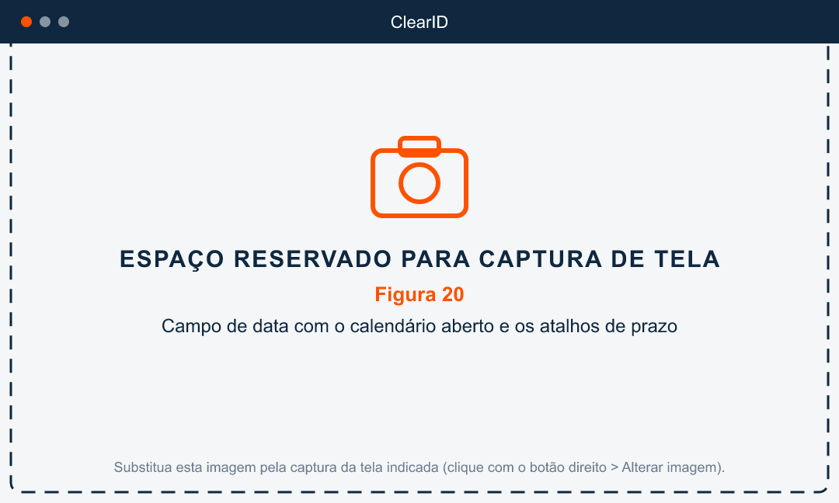
Figura 20. Campo de data com o calendário aberto e os atalhos de prazo

4.6. Foto biométrica
A foto é usada pelo controle de acesso para o reconhecimento facial e, por padrão, é obrigatória tanto na criação quanto na edição. O painel Foto biométrica aparece na ficha da pessoa e no diálogo Atualizar foto da lista. No cadastro novo, o cartão Foto guarda a imagem localmente e só a envia depois de clicar em Criar.
Há três formas de informar a foto:
- Tirar foto: abre o diálogo "Capturar foto" com a câmera frontal do dispositivo. Enquadre a pessoa na silhueta pontilhada de cabeça e ombros. A silhueta fica verde e o chip "Pessoa detectada" aparece quando o sistema reconhece um rosto; fica âmbar com "Nenhuma pessoa detectada" quando não reconhece. A detecção é apenas orientativa e não impede a captura. Clique em Capturar, confira a imagem, use Repetir se necessário e confirme em "Gravar esta foto?" com Sim, gravar.
- Enviar arquivo: seleciona uma imagem do computador. Formatos diferentes de JPEG são convertidos automaticamente.
- Colar imagem: cola a imagem copiada na área de transferência (também funciona com Ctrl+V na página). Disponível na ficha e no diálogo Atualizar foto.
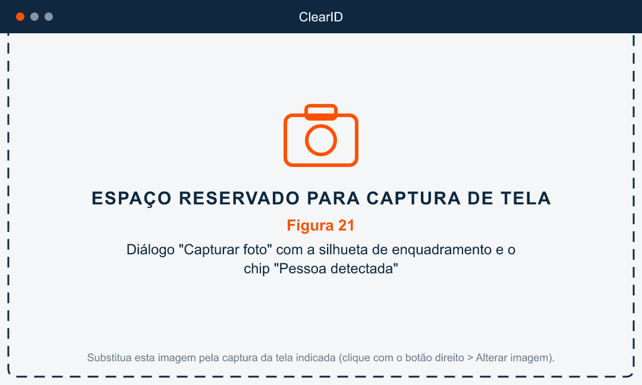
Figura 21. Diálogo "Capturar foto" com a silhueta de enquadramento e o chip "Pessoa detectada"
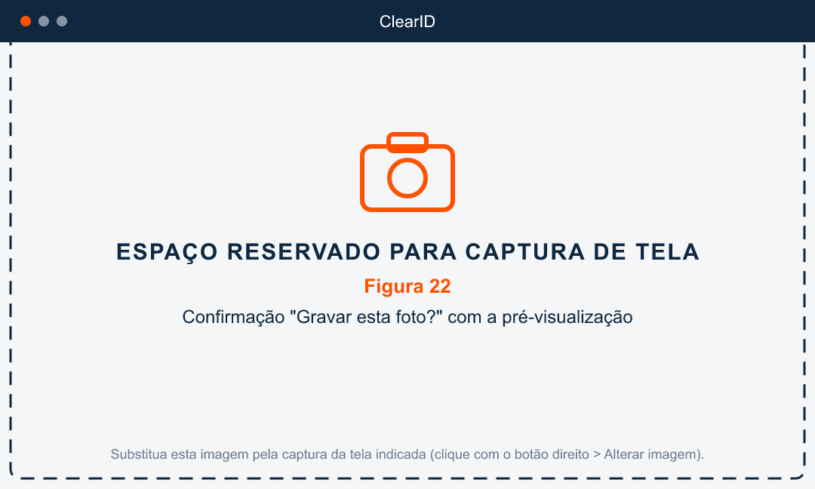
Figura 22. Confirmação "Gravar esta foto?" com a pré-visualização
Na ficha, a foto é gravada no ClearID imediatamente após a confirmação, com a notificação "Foto atualizada". Se a câmera for negada pelo navegador, a mensagem de erro aparece no lugar do vídeo e o botão Capturar fica desabilitado; nesse caso, libere a permissão de câmera do site no navegador ou use Enviar arquivo.
Recomendações para uma boa foto: fundo claro e uniforme, rosto de frente e bem iluminado, sem óculos escuros, boné ou máscara, e com a cabeça dentro da silhueta.

4.7. Comprovantes (anexos)
Campos personalizados configurados com anexo comprobatório exibem, logo abaixo, o bloco Comprovante. Ele serve para guardar o documento que comprova o campo (ex.: o ASO para a data de validade do ASO). Os comprovantes ficam apenas na base do sistema e não são enviados ao ClearID.
- Clique em Enviar arquivo (ou Substituir arquivo, se já houver um) e escolha uma imagem ou PDF, conforme o tipo permitido.
- O arquivo fica "preparado", com nome e tamanho exibidos. Para desistir, clique no X Remover.
- Clique em Salvar ou Criar. O arquivo é enviado junto com o cadastro e passa a aparecer como "Versão N".
- Para abrir o arquivo atual, clique em Baixar. Para ver as versões anteriores, abra Histórico (N).
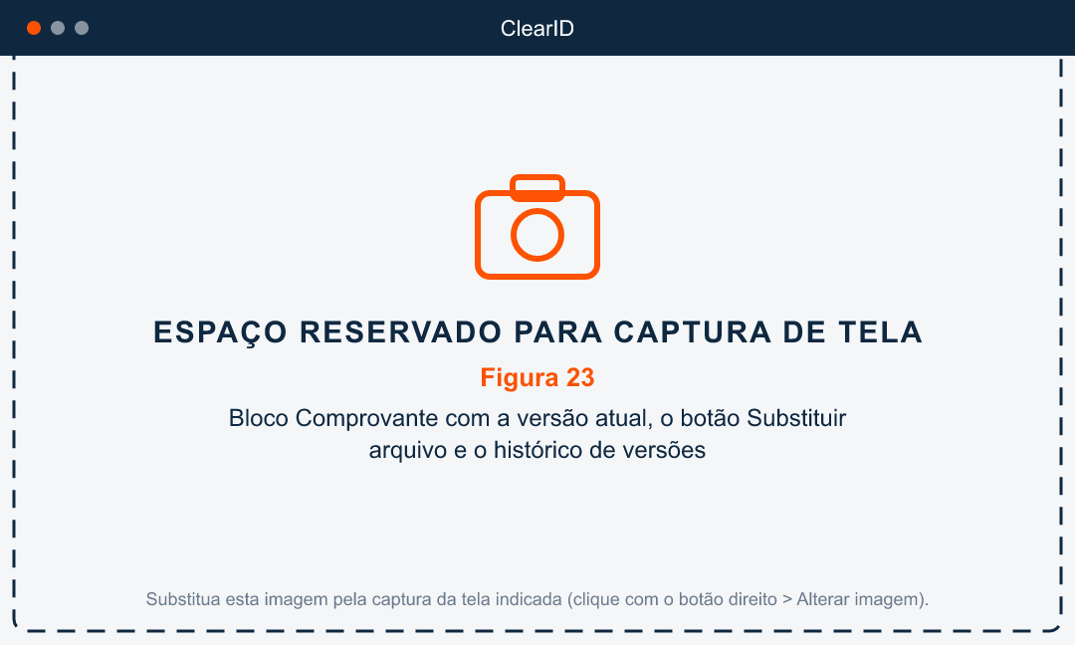
Figura 23. Bloco Comprovante com a versão atual, o botão Substituir arquivo e o histórico de versões
Cada envio cria uma nova versão e o histórico é preservado. Limpar a data do campo não apaga o comprovante. Se o anexo for obrigatório e não houver arquivo preparado nem versão existente, o sistema exibe "Campo obrigatório" e não salva.

4.8. Editar a ficha, ativar e desativar
A ficha da pessoa mostra o nome, o Identity ID, o site, o painel de foto, o selo ATIVO ou INATIVO, o formulário e, no rodapé, os botões Regras, Credenciais, Desativar (ou Ativar), Cancelar e Salvar. A ficha sempre recarrega o estado atual do ClearID ao abrir.
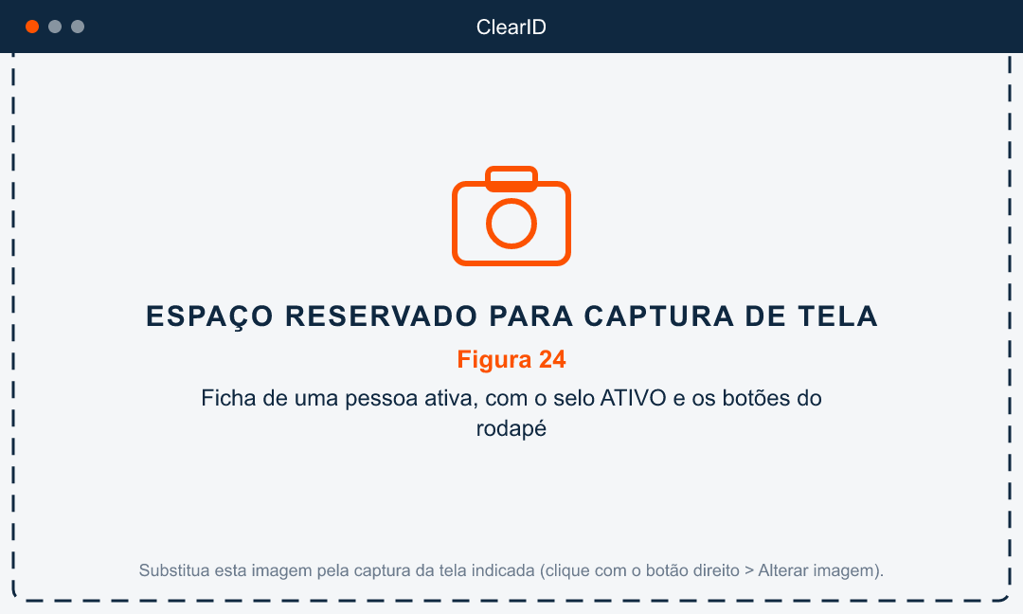
Figura 24. Ficha de uma pessoa ativa, com o selo ATIVO e os botões do rodapé
Para alterar dados, edite os campos e clique em Salvar. A notificação "Identity atualizada — gravado: …" confirma a gravação, e a tela permanece na ficha. Cancelar volta à lista sem salvar e sem pedir confirmação; alterações não salvas são perdidas.
Para desativar ou reativar uma pessoa:
- Clique em Desativar (pessoa ativa) ou Ativar (pessoa inativa).
- Confirme na janela "Deseja desativar?" ou "Deseja ativar?".
- Aguarde a notificação "Identity desativada" ou "Identity ativada". O selo de status é atualizado.
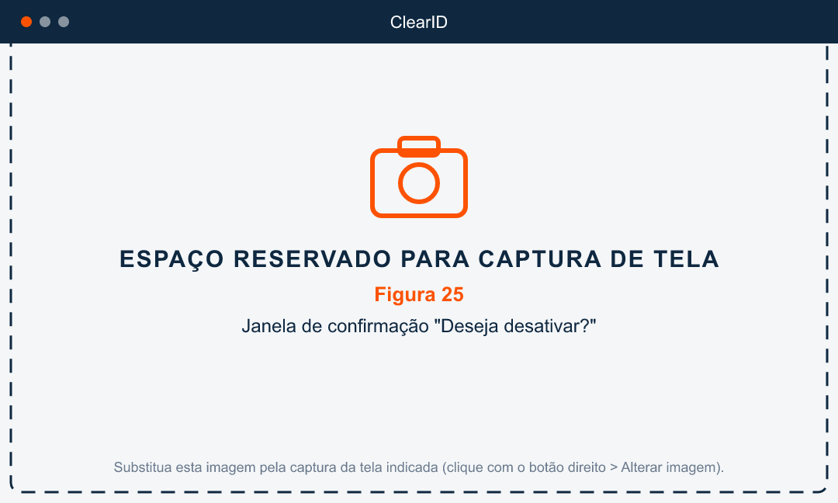
Figura 25. Janela de confirmação "Deseja desativar?"
O status não é alterado pelo botão Salvar; apenas por Ativar/Desativar ou pelas regras de bloqueio automático. Pessoas não são excluídas do ClearID: a desativação é a forma de encerrar um acesso.

4.9. Regras da pessoa
As regras de acesso (chamadas de teams no ClearID) definem a quais portas e horários a pessoa tem acesso. O diálogo Regras da pessoa, aberto pelo botão Regras da ficha, permite incluir e remover a pessoa das regras dos sites do cliente aos quais o usuário tem acesso.
- Na ficha, clique em Regras.
- Na coluna Disponíveis, use a caixa Buscar regra para localizar as regras e marque as desejadas.
- Clique em Incluir (seta para a direita). A inclusão é imediata e a notificação "N regra(s) incluída(s)" é exibida.
- Para retirar a pessoa de uma regra, marque-a na coluna Atribuídas, clique em Remover (seta para a esquerda) e confirme em "Remover regra(s)?".
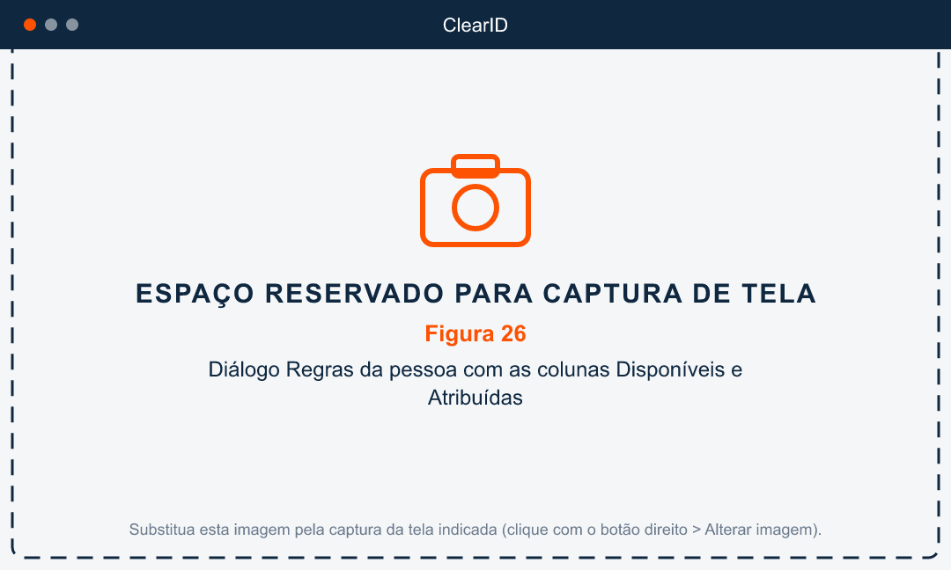
Figura 26. Diálogo Regras da pessoa com as colunas Disponíveis e Atribuídas
As alterações feitas neste diálogo são gravadas no ClearID na hora, independentemente do botão Salvar da ficha. Quando o usuário tem acesso a mais de um site, cada regra mostra abaixo o site a que pertence. Ao criar ou salvar uma pessoa que não pertence a nenhuma regra, o sistema inclui automaticamente a regra padrão definida em Propriedades → Configurações.

4.10. Credenciais
O diálogo Credenciais, aberto pelo botão de mesmo nome na ficha, cadastra e exclui os cartões de acesso da pessoa. O cadastro depende de o sistema (SystemObjectId) estar configurado em Propriedades → Configurações; sem isso, o campo Tipo de credencial mostra "Configure systemObjectId em Configurações".
- Na ficha, clique em Credenciais.
- Selecione o Tipo de credencial (formato do cartão).
- Informe o Facility code (opcional) e o Card number (obrigatório).
- Defina, se necessário, as datas de Ativação e Expiração.
- Clique em Salvar. A notificação "Credencial cadastrada" é exibida e o cartão aparece na lista Credenciais cadastradas.
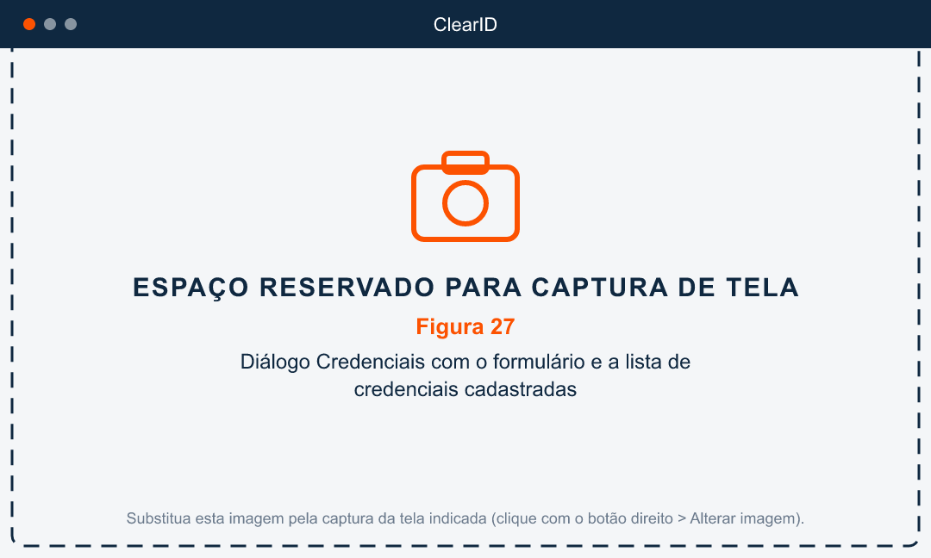
Figura 27. Diálogo Credenciais com o formulário e a lista de credenciais cadastradas
A lista mostra Nome, Tipo, Facility, Card, Ativação, Expiração e Status de cada credencial. O ícone de lixeira exclui a credencial após a confirmação "Excluir credencial?" — "Esta ação não pode ser desfeita.". As operações são gravadas no ClearID imediatamente.

4.11. Bloqueio automático por validade e afastamento
Ao criar ou salvar uma pessoa, o sistema avalia as datas do cadastro e pode inativar ou reativar a pessoa automaticamente. As situações são:
Situação | O que acontece
Afastamento ou férias em vigor | Se um campo de afastamento ou férias tem início até hoje e término vazio ou futuro, a pessoa é inativada e o campo Motivo do Afastamento recebe "Afastamento Automático" ou "Férias". A rotina diária reativa a pessoa quando o término passa.
Validade do colaborador vencida | Se um campo de data com "Calcular vencimento" está no passado e o site da pessoa tem o bloqueio por validade do colaborador ligado (Propriedades → Configurações do cliente), a pessoa é inativada com o motivo "Vencido: campo (data)".
Validade da empresa vencida | Se a empresa vinculada tem uma data de validade vencida e o site tem o bloqueio por validade da empresa ligado, todos os colaboradores da empresa são bloqueados.
Regularização | Se a pessoa está inativa com motivo iniciado por "Vencido:" e, ao salvar, não há mais pendência, ela é reativada e o motivo é limpo: "Pessoa reativada: a validade vencida foi regularizada e o motivo foi limpo."

A notificação "Pessoa inativada automaticamente: motivo" informa o bloqueio. Pessoas inativadas manualmente ou por outros motivos não são reativadas por essa regra. Sites sem regra de bloqueio configurada não bloqueiam por validade.
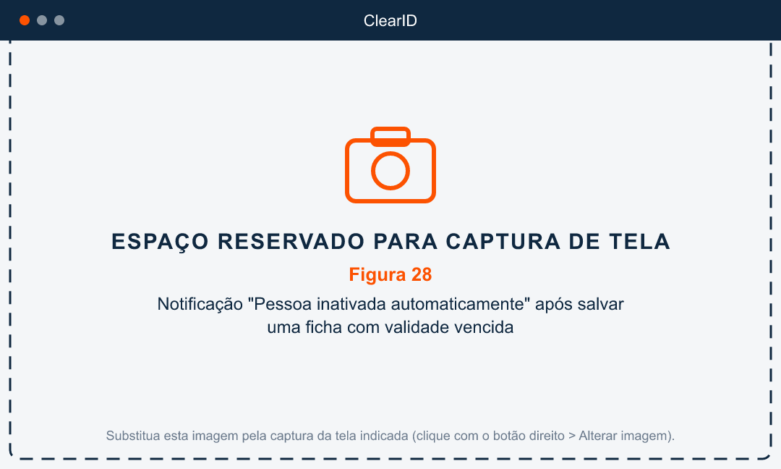
Figura 28. Notificação "Pessoa inativada automaticamente" após salvar uma ficha com validade vencida

4.12. O que fazer em caso de erro
- "Já existe uma identidade com o e-mail…": o e-mail já está em uso. Pesquise a pessoa existente e atualize o cadastro dela, ou use outro e-mail.
- "Campos obrigatórios em branco": preencha os campos listados na faixa amarela. A foto conta como campo obrigatório.
- "A foto é obrigatória.": adicione a foto no painel antes de salvar. Para tornar a foto opcional, o administrador deve ajustar o campo photo em Campos do cliente.
- "Identity criada com pendências" / "Identity atualizada com pendências": os dados principais foram gravados, mas alguma etapa falhou (foto, campos personalizados, regra padrão ou sincronização). Abra a ficha, confira e salve novamente.
- "Falha ao gravar no Supabase…": a gravação foi desfeita para manter os dois sistemas consistentes. Tente novamente; se persistir, informe ao suporte o código TraceId da mensagem.
- "ATENÇÃO: a compensação/reversão no ClearID também falhou": estado inconsistente. Não repita a operação; acione o administrador com o Identity ID informado.
- "Não foi possível carregar os vínculos da pessoa": recarregue a página antes de salvar.
- "N anexo(s) não puderam ser enviados.": o cadastro foi salvo; reenvie o comprovante pelo bloco Comprovante.

5. Cadastro → Terceirizados

5.1. Visão geral
A tela Terceirizados é uma visão específica das pessoas do tipo Terceiros, voltada à gestão de documentos, treinamentos e certificações. Ela aparece no menu apenas quando liberada ao perfil do usuário. A maior parte do comportamento é igual ao da tela Pessoas; esta seção descreve as diferenças.

5.2. Pesquisar terceirizados
- Acesse Cadastro → Terceirizados.
- O filtro Tipo do Trabalhador vem fixo em Terceiros e não pode ser alterado.
- Preencha Nome, E-mail, Empresa, Cargo, Departamento e Status, e marque Todos os sites se quiser pesquisar fora do site padrão.
- Clique em Buscar. A última pesquisa é lembrada e executada automaticamente ao reabrir a tela.
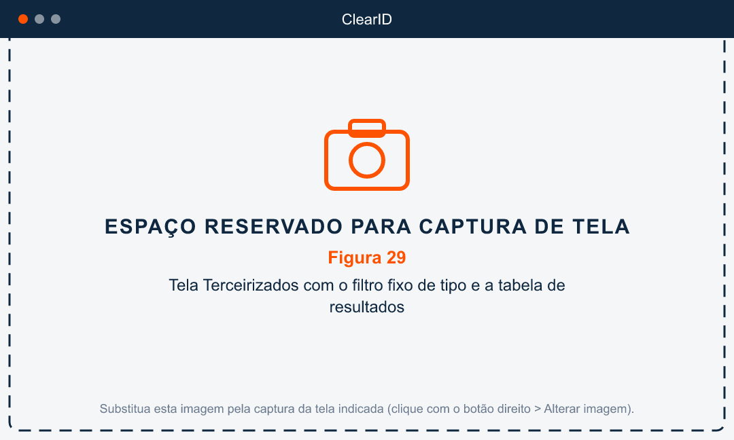
Figura 29. Tela Terceirizados com o filtro fixo de tipo e a tabela de resultados
A tabela mostra a foto, o Identity ID completo, o nome (link para a ficha), o e-mail e o status. Não há cartões de totais, painel de detalhe, botão de novo cadastro nem atualização de foto pela lista. Para cadastrar um terceirizado novo, use Cadastro → Pessoas → tipo Terceirizado.

5.3. Ficha do terceirizado
A ficha é igual à de Pessoas (foto, formulário, Ativar/Desativar, Cancelar, Salvar), com estas diferenças:
- Data de ativação: linha extra com a menor data de ativação entre as credenciais da pessoa.
- Sem botão Regras: a gestão de regras deve ser feita pela ficha em Pessoas ou pela tela Regras.
- Atributos customizados: cartão adicional com os campos personalizados que o layout do formulário não posicionou.
- Gravação simplificada: ao salvar, não são executados a verificação de e-mail duplicado, a regra padrão, o bloqueio automático por validade nem o envio de anexos pendentes. Notificações: "Identity atualizada" ou "Identity atualizada, mas a sincronização falhou".
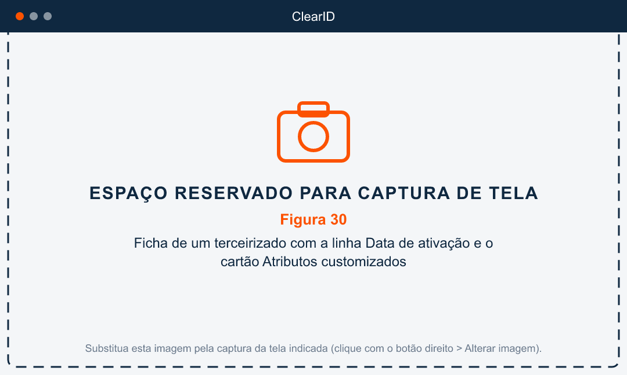
Figura 30. Ficha de um terceirizado com a linha Data de ativação e o cartão Atributos customizados

6. Cadastro → Visitas

6.1. Visão geral
A tela Visitas é a tela de portaria. Nela o operador cria visitas, faz o check-in e o check-out dos visitantes, atribui credenciais (cartões) e exclui visitas. Uma visita reúne um solicitante, um ou mais anfitriões e um ou mais visitantes, em um site e em um período definidos.
Acesso: menu Cadastro → Visitas.

6.2. Lista de visitas
A lista mostra as visitas do cliente em cartões. Para localizar uma visita, digite parte do nome da visita ou do visitante na caixa "Buscar visita por nome, visitante..." e clique em Buscar ou tecle Enter. São exibidas até 50 visitas. O botão Atualizar recarrega a lista.
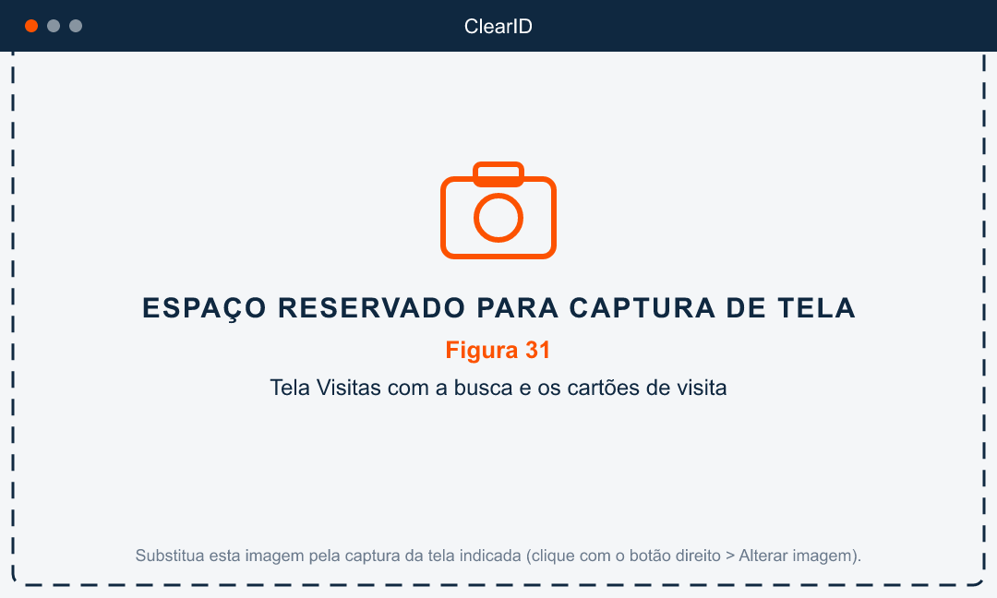
Figura 31. Tela Visitas com a busca e os cartões de visita
Cada cartão exibe o nome da visita, o período (início → fim), o motivo, o selo de status da visita e a lista de visitantes. Cada visitante tem uma caixa de seleção, o nome, o e-mail e o selo de estado: Aguardado (ainda não chegou), Presente (fez check-in) ou Saiu (fez check-out). Quando o visitante está vinculado a uma identidade, aparece o botão Credenciais; caso contrário, o texto "Sem identity — credencial indisponível".
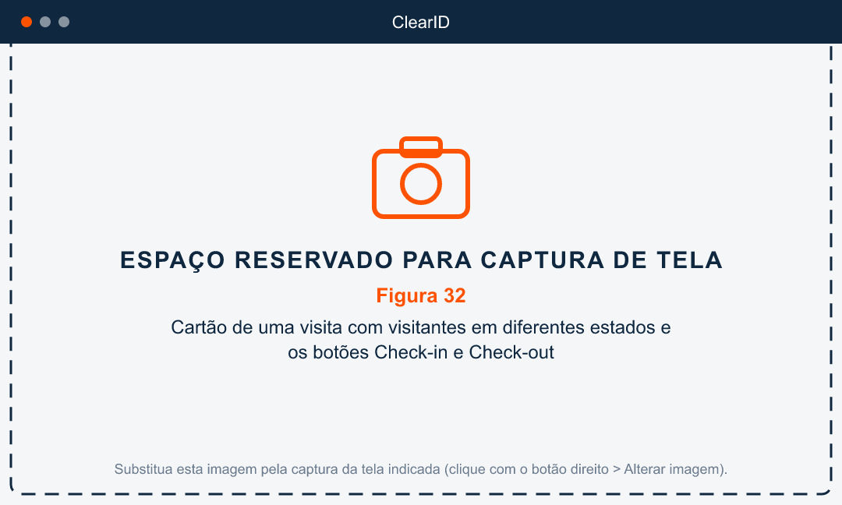
Figura 32. Cartão de uma visita com visitantes em diferentes estados e os botões Check-in e Check-out

6.3. Criar uma nova visita
Para criar uma visita, siga os passos a seguir:
- Clique em Nova visita.
- No cartão Modo, escolha Criar e receber agora (cria a visita e já faz o check-in; padrão) ou Apenas agendar (pré-registro; o check-in é feito na chegada).
- No cartão Dados da visita, informe Nome da visita, Motivo, Site, Início e Fim.
- No cartão Pessoas, pesquise e selecione o Solicitante (um) e os Anfitriões (um ou mais) pela caixa "Buscar identidade...".
- No cartão Visitantes, pesquise um visitante já cadastrado ou preencha Nome completo, E-mail, Nº do documento e Empresa. Use Adicionar visitante para mais pessoas.
- Clique em Criar e fazer check-in (modo receber agora) ou Agendar visita (modo agendar).
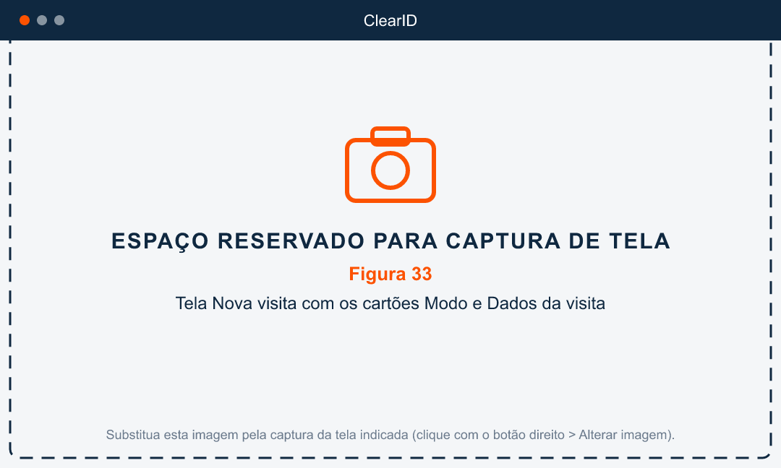
Figura 33. Tela Nova visita com os cartões Modo e Dados da visita
Campo | Obrigatório | Regras
Nome da visita | Sim | Identificação da visita na lista.
Motivo | Sim | Se o site tiver uma lista de motivos configurada no ClearID, o campo vira uma seleção e apenas esses motivos são aceitos. Caso contrário, é texto livre.
Site | Sim | Sites liberados ao usuário no cliente ativo. Vem preenchido com o site padrão.
Início | Sim | Padrão: data e hora atuais. Ao alterar, o Fim é recalculado para 12 horas depois.
Fim | Sim | Padrão: 12 horas após o início. Deve ser posterior ao início ("O fim deve ser depois do início.").
Solicitante | Sim | Uma identidade cadastrada no ClearID.
Anfitriões | Sim (ao menos um) | Identidades que receberão o visitante.
Visitantes | Sim (ao menos um com nome) | A busca "Pesquisar por nome, e-mail ou documento" localiza visitantes de visitas anteriores e mostra a data da última visita.

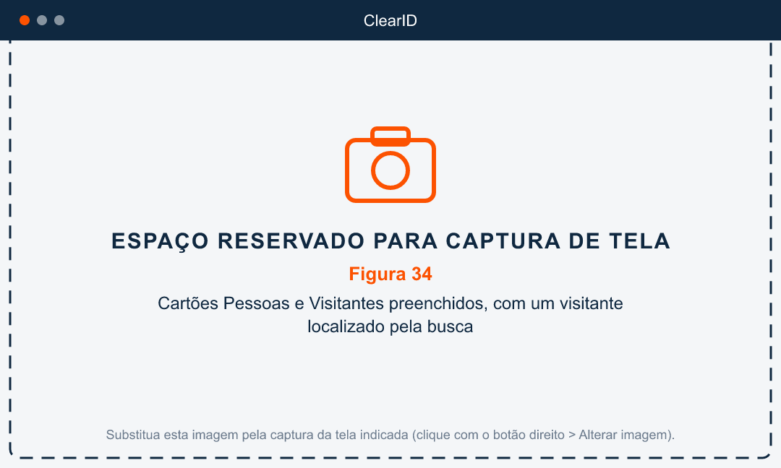
Figura 34. Cartões Pessoas e Visitantes preenchidos, com um visitante localizado pela busca
Quando a opção "Vincular visitante a uma identidade" está ligada em Propriedades → Configurações, cada visitante ganha um cartão Foto. Com foto, o visitante é cadastrado como pessoa do tipo Terceiros para receber a imagem e exige nome e e-mail ("Para foto, informe nome e e-mail.").
No modo Criar e receber agora, após a gravação o sistema faz o check-in de todos os visitantes e exibe a etapa "Visita criada — atribua a credencial", com o botão Credenciais para cada visitante. Atribua os cartões e clique em Concluir para voltar à lista. No modo Apenas agendar, a notificação "Visita agendada." é exibida e a lista é reaberta.
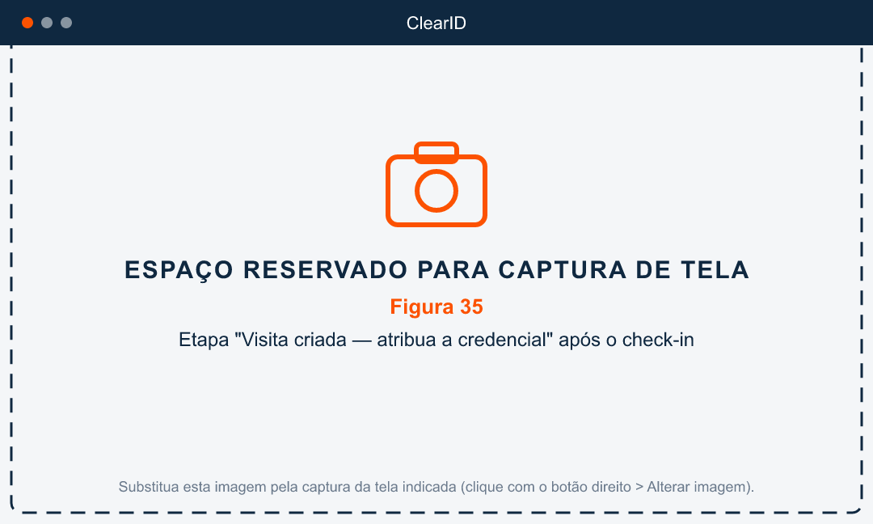
Figura 35. Etapa "Visita criada — atribua a credencial" após o check-in

6.4. Check-in e check-out
- Na lista de visitas, localize a visita.
- Marque a caixa de seleção dos visitantes.
- Clique em Check-in para registrar a chegada (habilitado quando há visitante marcado que ainda não está Presente) ou Check-out para registrar a saída (habilitado quando há visitante marcado Presente).
- Aguarde a notificação "N visitante(s) com check-in." ou "N visitante(s) com check-out.". Os selos de estado são atualizados.
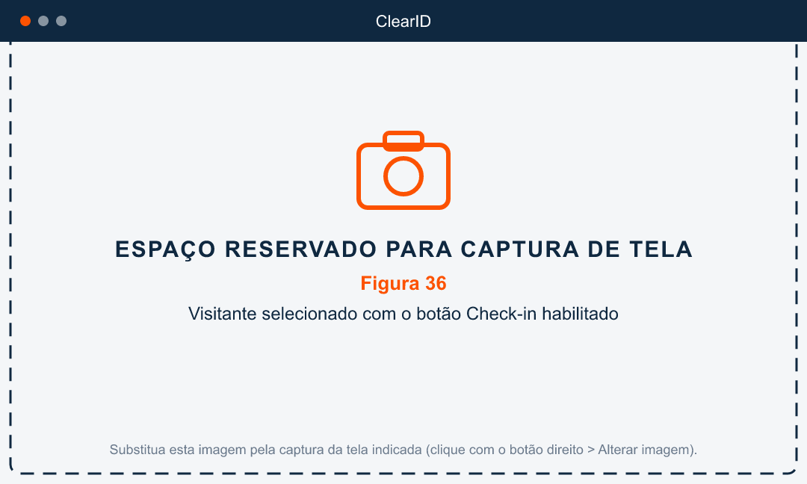
Figura 36. Visitante selecionado com o botão Check-in habilitado

6.5. Credenciais do visitante
O botão Credenciais abre o mesmo diálogo descrito na seção de Pessoas: escolha o Tipo de credencial, informe o Card number (e o Facility code, se houver), defina ativação e expiração e clique em Salvar. Ao final da visita, exclua a credencial pelo ícone de lixeira para liberar o cartão.

6.6. Excluir uma visita
- No cartão da visita, clique no ícone de lixeira (Excluir visita).
- Confirme em "Excluir visita?" — "A visita será excluída permanentemente. Esta ação não pode ser desfeita.".
- Aguarde a notificação "Visita excluída.".

6.7. O que fazer em caso de erro
- "O fim deve ser depois do início.": ajuste as datas da visita.
- "Informe ao menos um anfitrião." / "Informe ao menos um visitante com nome.": complete os cartões Pessoas e Visitantes.
- Motivo rejeitado pelo ClearID: escolha um motivo da lista configurada para o site.
- "Visita criada, mas houve falha na foto de algum visitante.": a visita existe; cadastre a foto do visitante pela ficha da pessoa criada.
- Erros de watchlist ou aprovação pendente: o ClearID bloqueou o visitante. Consulte o administrador do ClearID.
- "Sem identity — credencial indisponível": o visitante não está vinculado a uma identidade; ligue a opção de vínculo em Propriedades → Configurações e cadastre o visitante com foto.

7. Cadastro → Regras

7.1. Visão geral
A tela Regras mostra os membros de cada regra de acesso (team) do site padrão e permite adicionar ou remover pessoas. As regras em si (portas, horários, condições) são criadas e mantidas no ClearID; o ClearID console gerencia apenas a composição de membros.
Acesso: menu Cadastro → Regras. A tela exige um site padrão selecionado; sem ele, o seletor mostra "Selecione um site padrão em Configurações". Ao abrir, o sistema sincroniza a lista de regras com o ClearID ("Verificando novas regras..." → "Regras atualizadas.").

7.2. Consultar os membros de uma regra
- Acesse Cadastro → Regras.
- Selecione a regra na lista Regra.
- A lista de membros é carregada (até 500), ordenada por nome, com foto, Nome, Email e Identity ID.
- Use a caixa "Pesquisar pessoa (nome, e-mail ou ID)" para filtrar a lista. O contador mostra "N de T membros".
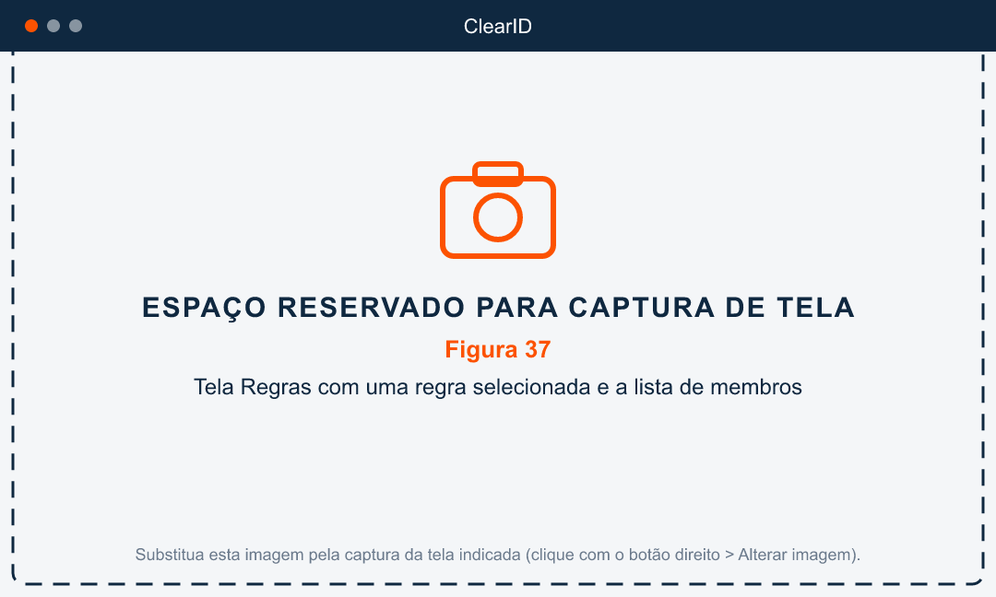
Figura 37. Tela Regras com uma regra selecionada e a lista de membros
O menu de ações (três pontos) de cada membro oferece Visualizar (dados resumidos e o botão Abrir edição, que leva à ficha), Atualizar foto, Enviar e-mail (abre o cliente de e-mail) e Remover da regra.

7.3. Adicionar membros
- Com a regra selecionada, clique em Adicionar membros.
- Digite nome ou e-mail em Identidades. A busca é feita no site atual; marque Pesquisar em todos os sites para ampliar.
- Clique nas linhas do resultado para selecionar as pessoas (até 99). Cada selecionada vira um chip.
- Informe a Data de início (padrão: agora). Para limitar a vigência, clique em Definir e informe a Data de término.
- Clique em Adicionar (N) e confirme a mensagem do navegador.
- Aguarde "N membro(s) adicionado(s)." e "Lista de membros atualizada.".
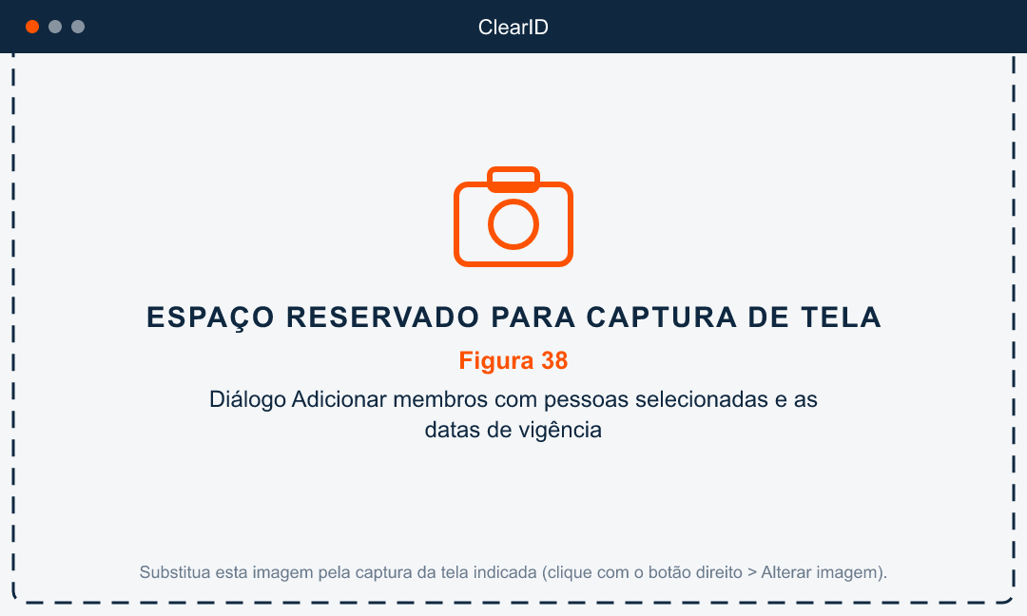
Figura 38. Diálogo Adicionar membros com pessoas selecionadas e as datas de vigência

7.4. Remover um membro
- No menu (três pontos) do membro, clique em Remover da regra.
- Confirme em "Remover pessoa da regra?". A identidade não é excluída do ClearID; apenas deixa de pertencer à regra.
- Aguarde "Pessoa removida da regra.".
O ClearID pode levar alguns segundos para refletir as alterações; o sistema reconsulta a lista automaticamente.

8. Utilidades → Atualização de Fotos

8.1. Visão geral
A tela Campanhas de Foto permite o recadastramento da biometria facial sem a presença da pessoa: o sistema envia, por e-mail, um link de uso único pelo qual a própria pessoa tira ou envia a foto. A foto recebida substitui a foto da identidade no ClearID imediatamente, sem etapa de aprovação.
Acesso: menu Utilidades → Atualização de Fotos.

8.2. Criar uma campanha
- Clique em Nova campanha.
- Informe um Nome (opcional; ex.: "Atualização de foto 2026").
- Defina os alvos: Todo o site (todas as pessoas do site padrão) ou Selecionar identidades (busque por nome ou e-mail, clique na lupa e marque as pessoas).
- Clique em Disparar campanha.
- Aguarde a notificação "Campanha criada — N enviado(s), N sem e-mail, N falha(s).".
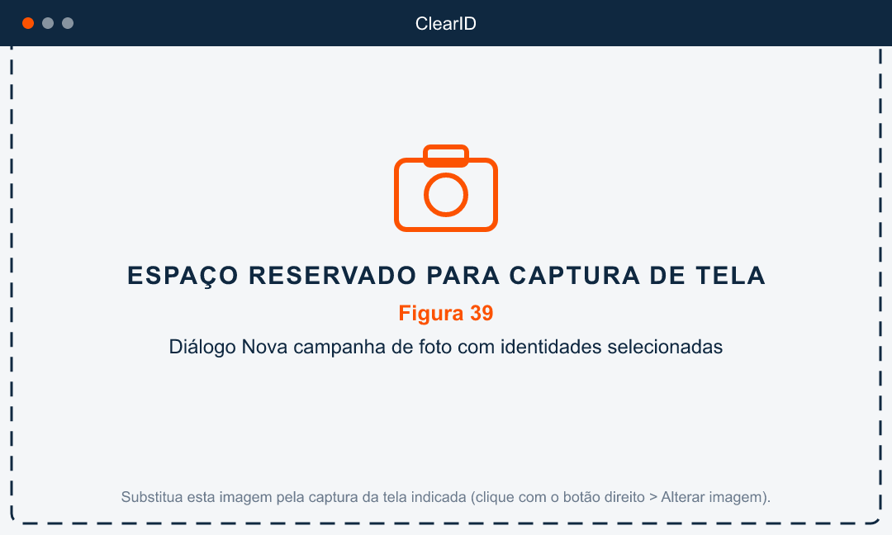
Figura 39. Diálogo Nova campanha de foto com identidades selecionadas
Pessoas sem e-mail cadastrado não recebem link e ficam com o status "Sem e-mail". A validade do link e o modo de teste (DryRun, em que nenhum e-mail é enviado) são definidos no servidor.

8.3. Acompanhar a campanha
A tabela Campanhas mostra, para cada campanha, o nome, o ambiente, o total de alvos, os enviados, os sem e-mail, as falhas e a data de criação. As ações são Detalhe (ícone de olho), Renomear (lápis) e Excluir (lixeira).
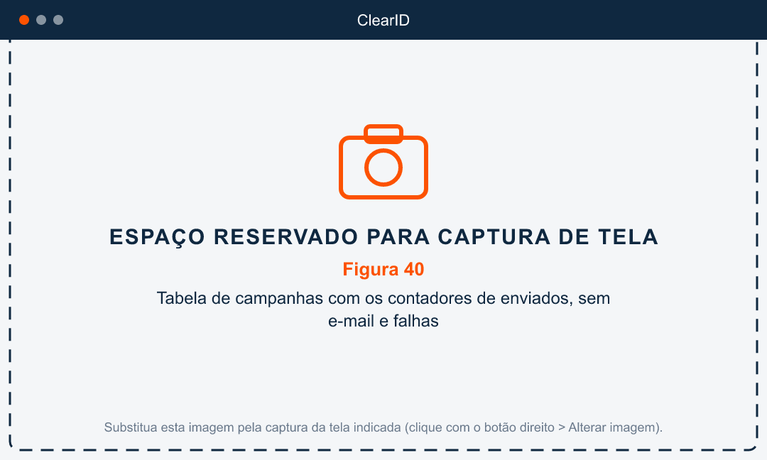
Figura 40. Tabela de campanhas com os contadores de enviados, sem e-mail e falhas
O detalhe lista o status por pessoa: Pendente, Enviado, Utilizado (a pessoa já enviou a foto), Falhou (com a mensagem de erro) ou Sem e-mail, além das colunas Expira e Usado. Não há reenvio individual: para uma nova tentativa, crie outra campanha com as pessoas pendentes.
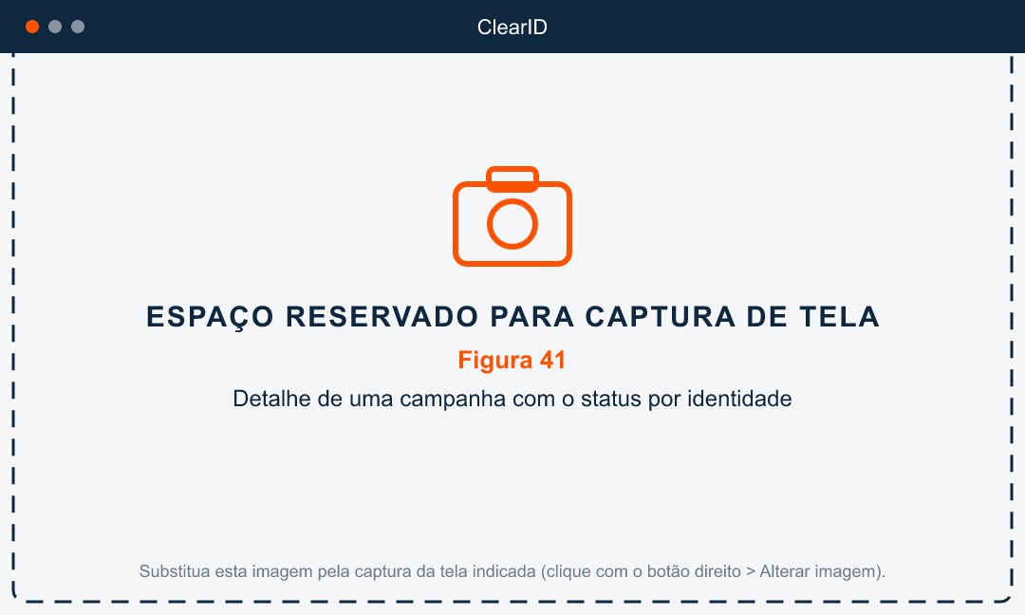
Figura 41. Detalhe de uma campanha com o status por identidade

8.4. O que a pessoa vê (página pública do link)
O link do e-mail abre uma página pública, sem login, com o logotipo e o nome do cliente e o título "Atualização de foto". A pessoa segue estes passos:
- A página valida o link ("Validando o link…") e mostra "Olá, nome!" com a orientação para enviar ou tirar a foto e a data de expiração do link.
- Clique em Tirar foto (câmera frontal, com a silhueta de enquadramento e o aviso "Pessoa detectada" / "Nenhuma pessoa detectada") ou Enviar arquivo (imagem de até 8 MB).
- Confira a prévia. Use Tirar de novo ou Trocar arquivo se necessário.
- Clique em Enviar foto.
- A mensagem "Foto atualizada!" — "Pronto — você já pode fechar esta página." confirma o envio.
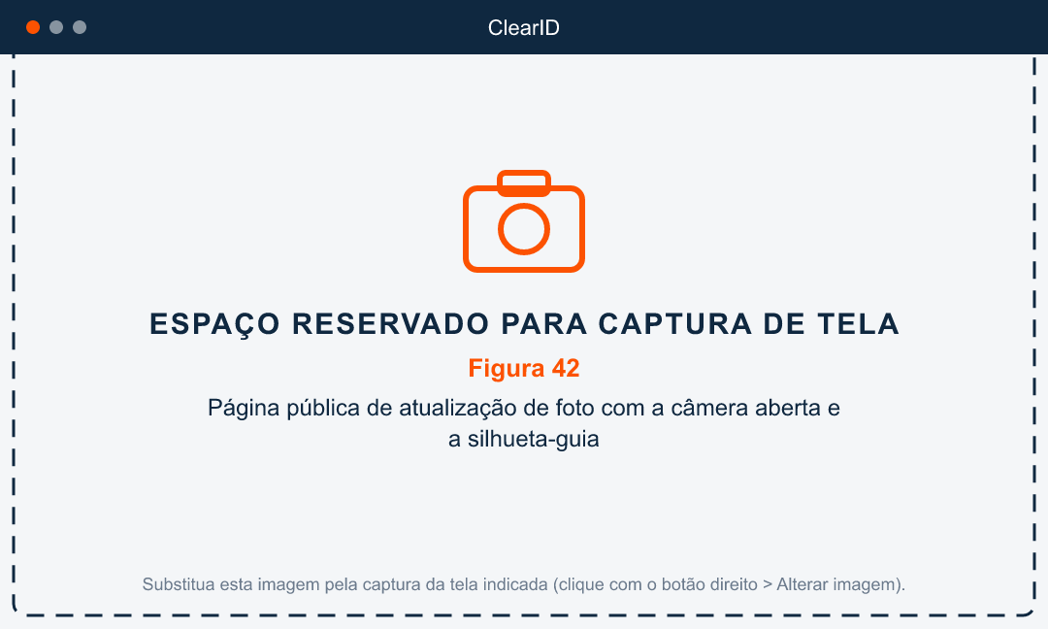
Figura 42. Página pública de atualização de foto com a câmera aberta e a silhueta-guia
O link é de uso único. Se estiver expirado, inválido ou já utilizado, a página mostra "Link indisponível" e "Solicite um novo link ao administrador.".

9. Utilidades → Importar (pessoas em massa)

9.1. Visão geral
A tela Importar cria e atualiza pessoas em massa a partir de uma planilha CSV ou Excel. O processo é feito em duas etapas: a simulação, que valida o arquivo e mostra o que seria feito sem gravar nada, e a importação real. A chave de identificação de cada pessoa é o ID externo (ou, na falta dele, o e-mail; em planilhas da Employer, o CPF).
Acesso: menu Utilidades → Importar. Formatos aceitos: .csv, .xlsx e .xls. A primeira linha deve conter os nomes das colunas.

9.2. Preparar a importação
- No cartão Arquivo, clique em Planilha (CSV/Excel) e selecione o arquivo. Se a planilha tiver várias abas, escolha a aba em Aba da planilha.
- Em Origem do site, escolha como o site de cada pessoa será definido (ver tabela abaixo).
- Se escolheu Employer ou Mapear colunas, relacione cada Coluna da planilha a um Campo do sistema na tabela de mapeamento. O sistema sugere o mapeamento pelo nome do cabeçalho; colunas marcadas como "— Ignorar —" não são importadas.
- Opcionalmente, salve o mapeamento com uma Descrição do mapeamento e Salvar mapeamento, para reutilizá-lo em Mapeamento salvo nas próximas importações.
- Escolha a Regra de acesso após importar, o Tipo de trabalhador padrão e o limite Registros neste lote, se necessário.
- Em O que executar, escolha Todos, Apenas novos (padrão) ou Apenas alterados.
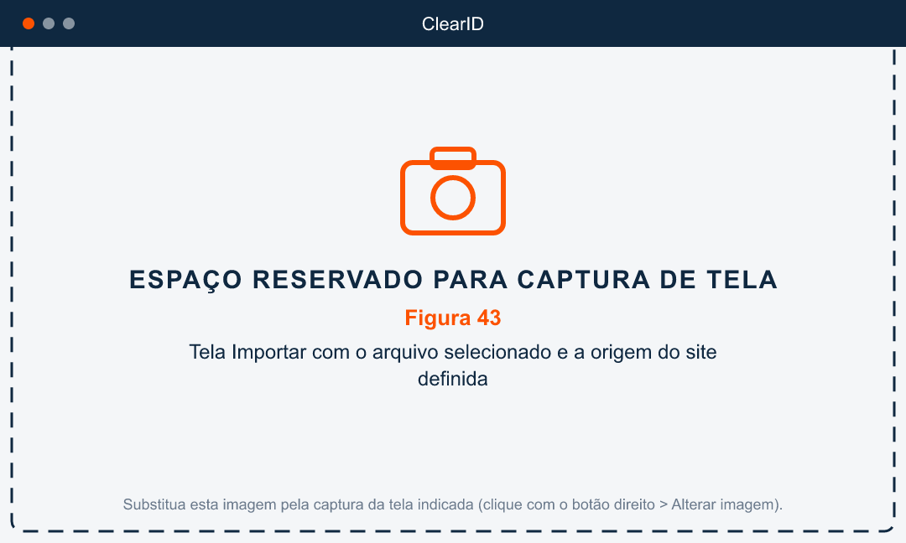
Figura 43. Tela Importar com o arquivo selecionado e a origem do site definida
Origem do site | Quando usar
Um site para todo o lote | Todas as pessoas do arquivo pertencem ao mesmo site. Escolha-o em Site das identities; ele sobrepõe a coluna siteId da planilha.
Resolver pela Employer (código/nome na planilha) | Planilha exportada da Employer, com a coluna Filial/Código. O site é resolvido pelos vínculos cadastrados em Tabelas → Sites (Employer), e as pessoas são incluídas nas regras de acesso de cada site.
Mapear colunas | Planilha com estrutura própria. Permite relacionar cada coluna a um campo nativo ou personalizado, inclusive Site (ID ClearID), Regra, Tipo de trabalhador e Cliente.

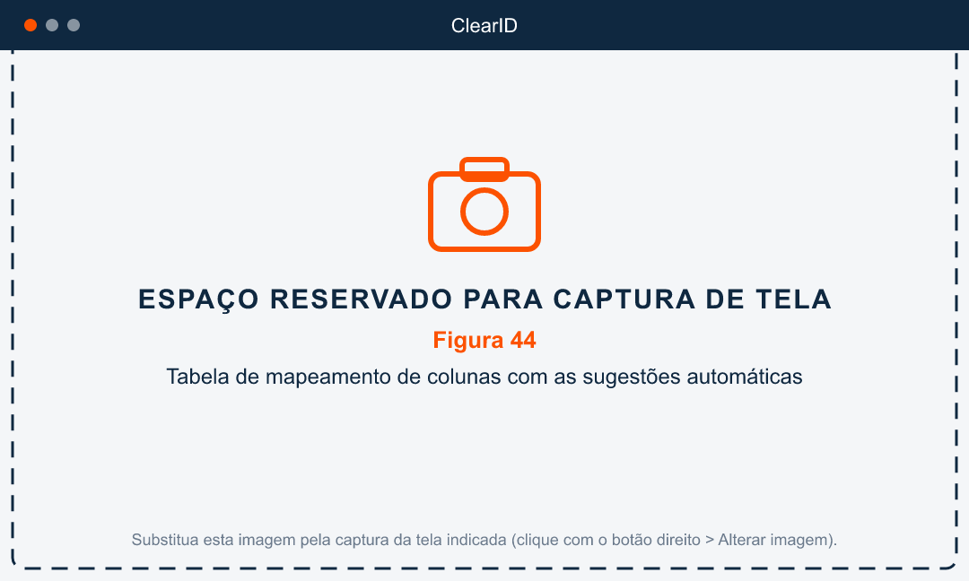
Figura 44. Tabela de mapeamento de colunas com as sugestões automáticas
Opção | Efeito
Todos | Cria quem não existe e atualiza quem já existe.
Apenas novos | Cria só quem ainda não existe no ClearID. Quem já existe é pulado e não conta no limite do lote.
Apenas alterados | Atualiza só quem já existe e tem alguma diferença em relação à planilha.
Registros neste lote | Quantidade máxima de pessoas processadas nesta execução. Vazio importa tudo. Importe o mesmo arquivo de novo para continuar o próximo lote.
Atualizar apenas datas de afastamento | Em pessoas existentes, grava só Início/Fim de Afastamento, sem criar novas nem alterar outros campos.

9.3. Simular e importar
- Mantenha o interruptor Simular (não grava) ligado e clique em Simular importação. O processamento roda no servidor; a tela mostra "Processando…" e acompanha o andamento.
- Analise o Resultado da simulação: os indicadores Linhas, Criadas, Atualizadas, Puladas e Falhas, a tabela Registros da simulação (filtros Novos, Alterados, Sem alteração, Ignorados, Com problema) e a lista Erros e avisos.
- Corrija a planilha ou o mapeamento, se houver problemas, e simule de novo.
- Para gravar tudo, desligue Simular (não grava) e clique em Importar. Para gravar apenas algumas linhas, marque-as em Registros da simulação e clique em Importar selecionados (N).
- Aguarde a notificação "Concluído: N criada(s), N atualizada(s), N pulada(s), N falha(s).".
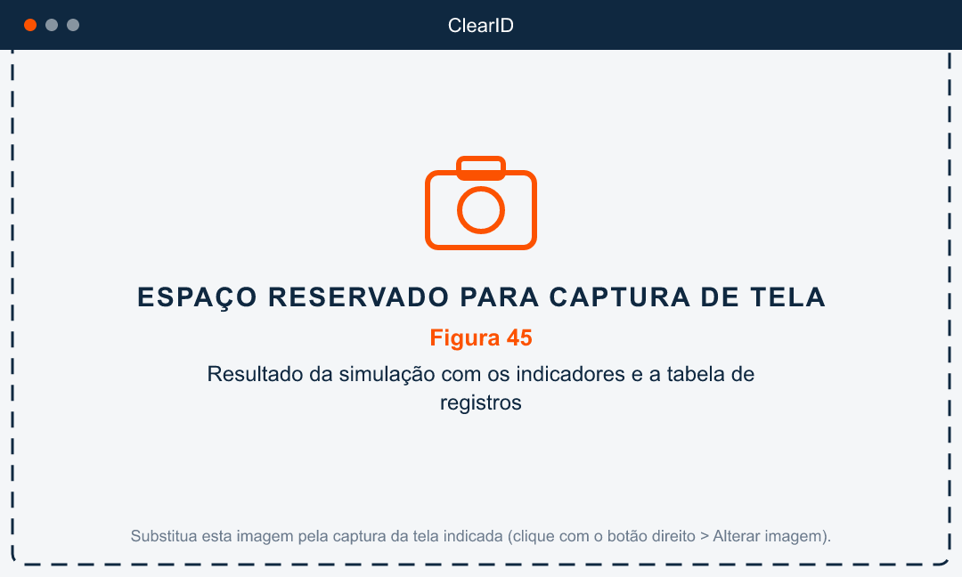
Figura 45. Resultado da simulação com os indicadores e a tabela de registros
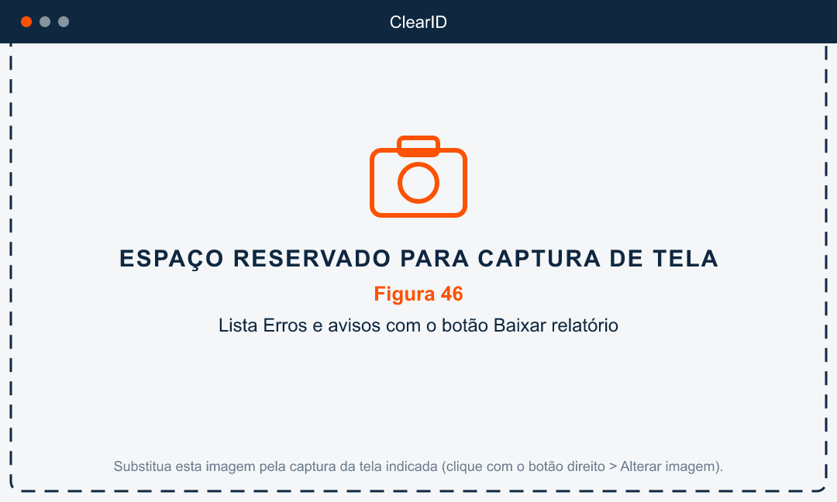
Figura 46. Lista Erros e avisos com o botão Baixar relatório
O botão Baixar relatório gera um CSV com os erros (linha, ação, identidade, mensagens), que abre no Excel. Qualquer alteração nos parâmetros após a simulação exige simular novamente. As pessoas importadas são incluídas na regra de acesso escolhida apenas na importação real.

9.4. O que fazer em caso de erro
- "Defina como resolver o site": mapeie uma coluna para Código/Nome (Employer) ou Site (ID ClearID), ou escolha Um site para todo o lote.
- "Há colunas de afastamento mapeadas sem o motivo do afastamento": mapeie também a coluna do motivo; linhas com data de afastamento e sem motivo são rejeitadas.
- "N linha(s) sem site correspondente na Employer": cadastre os vínculos faltantes em Tabelas → Sites (Employer).
- "Regra não encontrada no ClearID — ninguém incluído": confira o nome da regra na coluna ou na seleção.
- "Tempo excedido aguardando a importação.": a importação continua no servidor; aguarde e confira o resultado por e-mail (Destinatários de relatórios) ou pesquise as pessoas.
- Zeros à esquerda perdidos (códigos de filial, CPF): o Excel remove zeros à esquerda. A resolução Employer tolera isso e campos com "cpf" no nome são completados automaticamente com zeros até 11 dígitos.

10. Utilidades → Importar Eventos

10.1. Visão geral
A tela Importar eventos carrega no sistema os eventos de acesso (passagens em portas, catracas e totens) exportados do Genetec Security Center, para consulta em Relatórios → Eventos. Eventos já gravados não são duplicados.
Acesso: menu Utilidades → Importar Eventos. Os arquivos devem ser os relatórios CSV ou XLSX exportados pelo Security Center, com os cabeçalhos Event, Door, Side, Event timestamp, Identity ID, Areas e Home Site, entre outros.

10.2. Importar arquivos de eventos
- Em Arquivos, selecione um ou mais arquivos .csv ou .xlsx.
- Clique em Simular para validar sem gravar, ou em Importar para gravar.
- Analise o Resultado da importação: por arquivo, as colunas Linhas, Novos, Atualizados, Duplicados e Rejeitados.
- Abaixo de cada arquivo com problemas, verifique "Tipos de evento não cadastrados", "Home sites não encontrados no ClearID" e a lista de erros por linha.
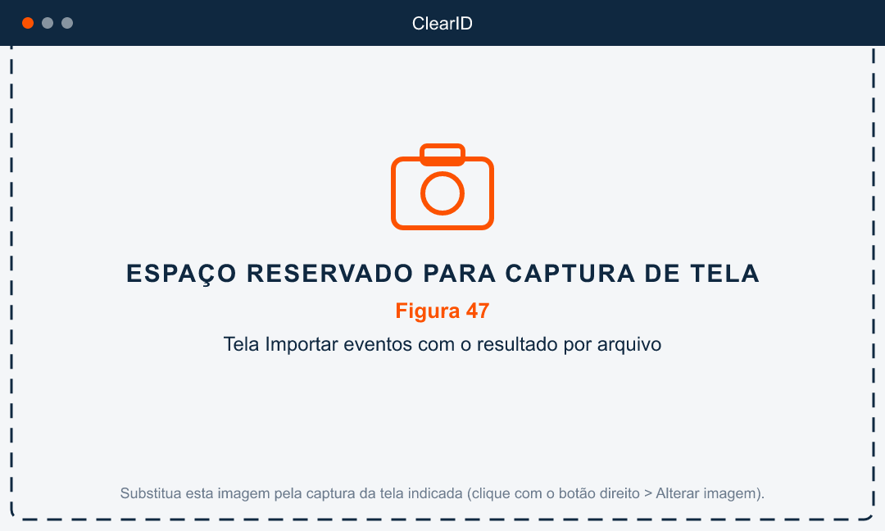
Figura 47. Tela Importar eventos com o resultado por arquivo
A notificação final informa "N evento(s) gravados, N atualizados, N rejeitados". Duplicados são linhas que já existiam na base e são ignoradas sem erro. A tela mostra apenas o resultado da última execução; não há histórico de importações nesta tela (as importações automáticas por e-mail são acompanhadas pelos resumos enviados aos Destinatários de relatórios).

11. Tabelas → Empresas

11.1. Visão geral
A tela Empresas cadastra as empresas (empregadoras e terceiras) do cliente ativo. A empresa é vinculada à pessoa no campo Empresa do cadastro e pode ter campos personalizados próprios, como certidões com data de validade. Quando uma validade da empresa vence, todos os colaboradores vinculados podem ser bloqueados, conforme a regra do site.
Acesso: menu Tabelas → Empresas.

11.2. Consultar e pesquisar
A lista é carregada automaticamente, em ordem alfabética, com as colunas Nome, Razão social, CNPJ, Status (Ativa/Inativa) e Ações (lápis para editar, lixeira para excluir). A caixa "Buscar por nome, razão social ou CNPJ…" filtra a lista localmente; vários termos separados por espaço devem todos aparecer no registro.
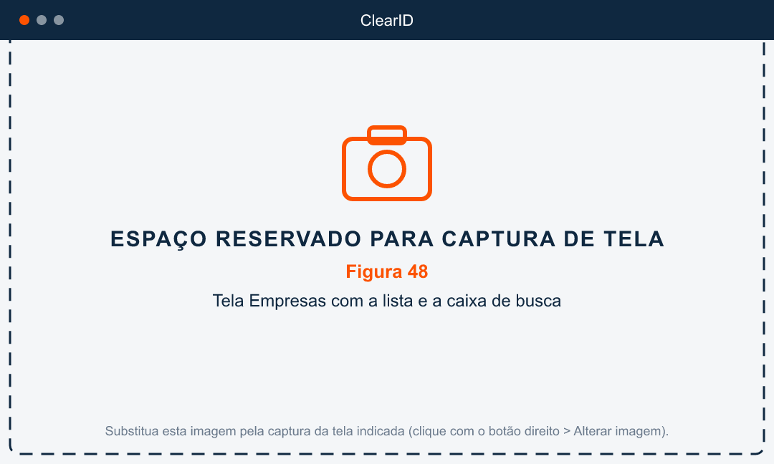
Figura 48. Tela Empresas com a lista e a caixa de busca

11.3. Cadastrar ou editar uma empresa
- Clique em Nova empresa ou no nome/lápis de uma empresa existente.
- No cartão Dados da empresa, preencha Nome (obrigatório), Razão social, CNPJ, Status e Descrição.
- Se houver o cartão Campos personalizados, preencha os campos configurados para empresas (datas de validade, listas, anexos). Datas com vencimento mostram o selo "Válida", "Vence em N dia(s)" ou "Vencida há N dia(s)".
- Anexe os comprovantes exigidos no bloco Comprovante de cada campo.
- Clique em Salvar. A notificação "Empresa criada" ou "Empresa atualizada" confirma.
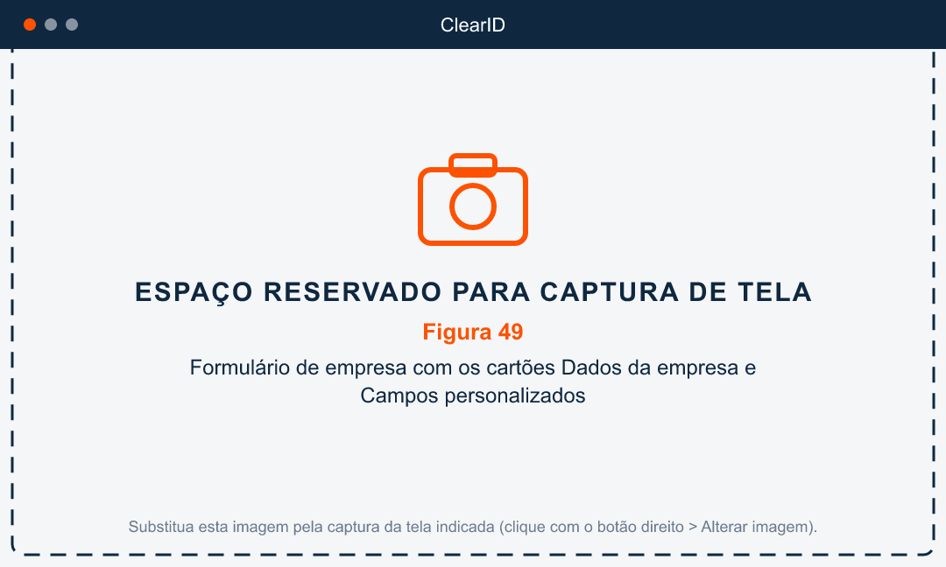
Figura 49. Formulário de empresa com os cartões Dados da empresa e Campos personalizados
Ao editar uma empresa e alterar uma data de validade, o sistema dispara em segundo plano a reavaliação dos colaboradores vinculados e informa o resultado: "Validade alterada: atualizando o bloqueio dos colaboradores de empresa…" e, ao concluir, "empresa: N colaborador(es) avaliado(s), N desbloqueado(s), N bloqueado(s).". Empresa com certidão vencida bloqueia os colaboradores; empresa regularizada desbloqueia quem estava bloqueado por ela.
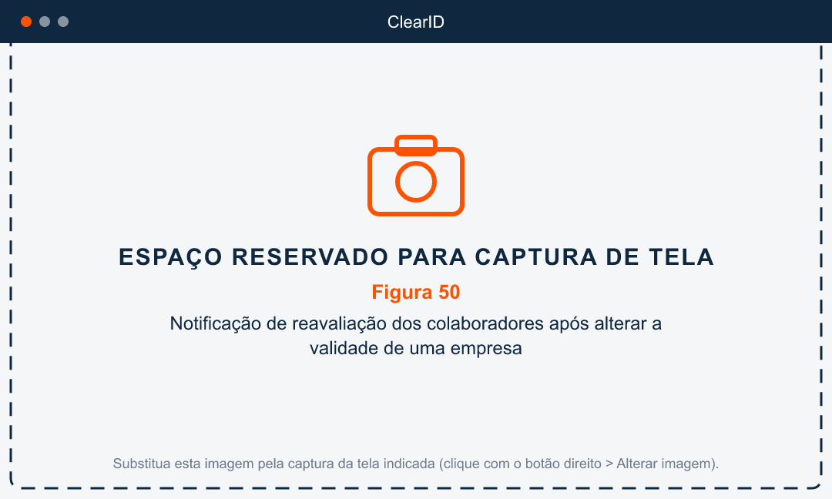
Figura 50. Notificação de reavaliação dos colaboradores após alterar a validade de uma empresa

11.4. Excluir uma empresa
- Clique no ícone de lixeira da empresa.
- Confirme em "Excluir empresa" — "Tem certeza que deseja excluir nome? Esta ação não pode ser desfeita.".
Se houver pessoas vinculadas, o banco de dados pode impedir a exclusão; nesse caso, desvincule as pessoas ou marque a empresa como Inativa.

12. Tabelas → Tipos de trabalhador

12.1. Visão geral
Os tipos de trabalhador (ex.: Colaborador, Terceiro, Consultor, Visitante) classificam as pessoas e determinam o formulário de cadastro: quais campos aparecem e são obrigatórios (Campos do cliente), qual layout é usado (Layout do formulário) e como a pessoa é enviada ao ClearID (Colaborador ou Terceiros). Cada tipo ativo gera também um item no submenu Cadastro → Pessoas.
Acesso: menu Tabelas → Tipos de trabalhador.

12.2. Cadastrar ou editar um tipo
- Clique em Novo tipo ou no lápis de um tipo existente.
- Preencha Nome (Português) e Código (obrigatórios; ex.: EMP, VIS, TER), e opcionalmente Nome (Inglês), Nome (Espanhol) e Ordem de exibição.
- Selecione Tipo no Argus: Colaborador ou Terceiros.
- Mantenha Ativo marcado para o tipo aparecer no cadastro de pessoas.
- Clique em Salvar.
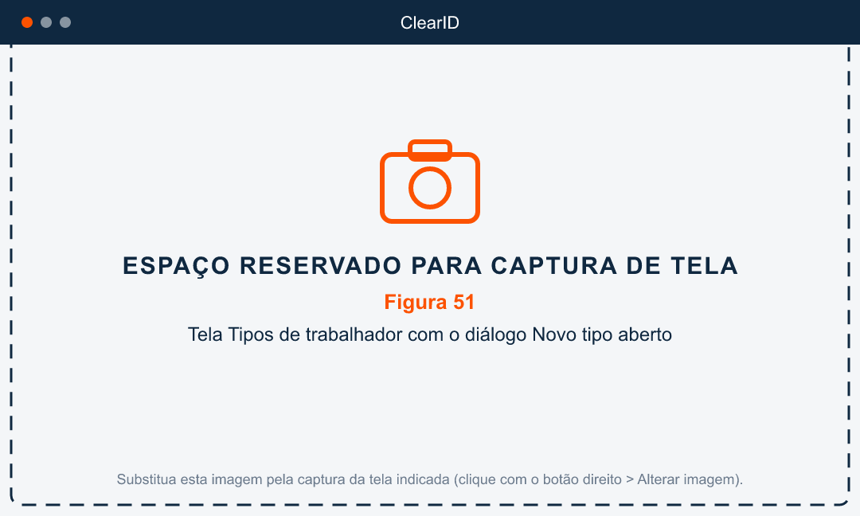
Figura 51. Tela Tipos de trabalhador com o diálogo Novo tipo aberto
O tipo Colaborador é a matriz: os demais tipos herdam a configuração de Campos do cliente dele e gravam apenas as diferenças. Alterações nos campos do Colaborador refletem automaticamente nos outros tipos.

12.3. Excluir um tipo
A exclusão pede confirmação e informa o que será excluído em cascata: os campos do cliente configurados para o tipo, o vínculo de layout e a desvinculação das pessoas desse tipo, que passam a Colaborador. As pessoas não são excluídas.
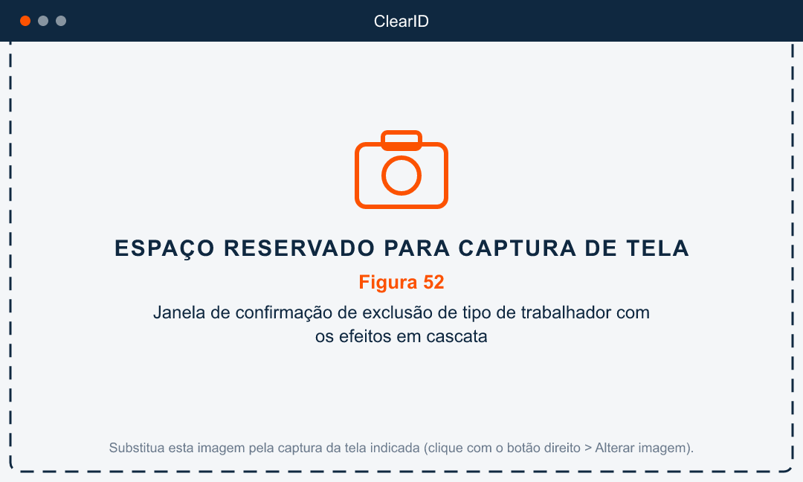
Figura 52. Janela de confirmação de exclusão de tipo de trabalhador com os efeitos em cascata

13. Tabelas → Sites (Employer)

13.1. Visão geral
A tela Sites da Employer vincula o código e o nome de cada filial da planilha da Employer ao site correspondente do ClearID e às regras de acesso em que as pessoas daquele site devem ser incluídas. É usada pela importação de pessoas no modo "Resolver pela Employer".
Acesso: menu Tabelas → Sites (Employer).

13.2. Cadastrar um vínculo
- Clique em Adicionar vínculo.
- Informe o Código (Employer) e/ou o Nome (Employer) como aparecem na planilha (ao menos um).
- Selecione o Site (ClearID) de destino.
- Marque as Regras de acesso do site em que as pessoas importadas devem ser incluídas.
- Clique em Salvar. A notificação "Vínculo salvo." confirma.
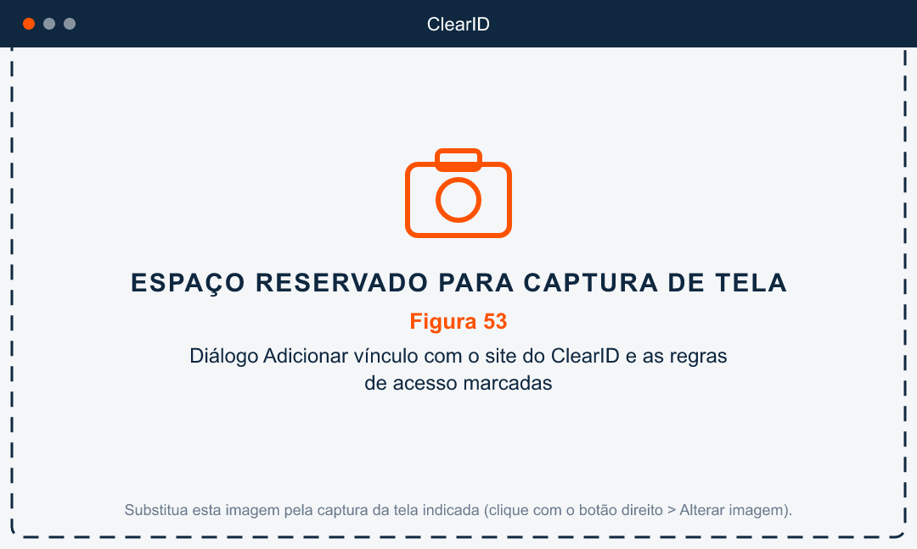
Figura 53. Diálogo Adicionar vínculo com o site do ClearID e as regras de acesso marcadas
A lista mostra Código (Employer), Nome (Employer), Site (ClearID) e Regras de acesso. Trocar o site no diálogo limpa as regras marcadas. A exclusão pede confirmação em "Remover vínculo?".

14. Configurações → Campos personalizados

14.1. Visão geral
A tela Campos personalizados é o catálogo de definições de campos adicionais (ex.: CPF, ASO, NR-10, certidões) e das seções que os agrupam. Um campo criado aqui ainda não aparece em nenhum formulário: para ser usado, ele deve ser habilitado em Campos do cliente e, no caso de pessoas, posicionado no Layout do formulário.
Acesso: menu Configurações → Campos personalizados. Os campos são listados agrupados por seção, com busca, e cada seção indica onde é armazenada: (clearid), (supabase) ou (ambos).
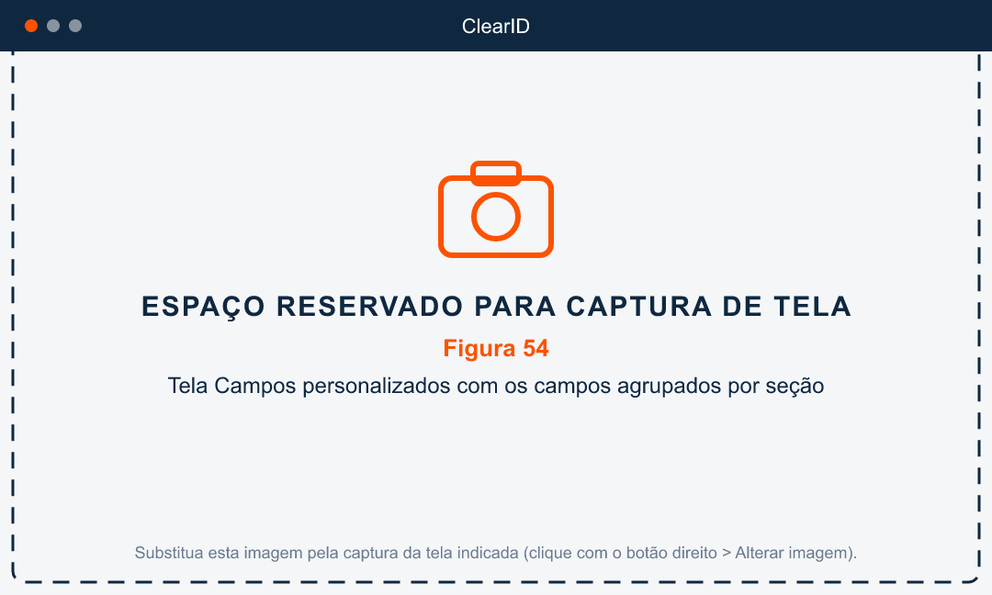
Figura 54. Tela Campos personalizados com os campos agrupados por seção

14.2. Criar uma seção
- Clique em Nova seção.
- Informe o Identificador da seção (ex.: DocumentosEmpresa; não pode ser alterado depois), o Nome de exibição, a Ordem de exibição e Armazenar em (ClearID, Local ou Ambos).
- Clique em Salvar. A notificação "Seção criada." confirma.

14.3. Criar um campo
- Clique em Novo campo.
- Informe o Identificador (ex.: cpf_colaborador; até 50 caracteres, imutável) e o Nome de exibição.
- Selecione o Tipo: Text, Numeric, Boolean, DateTime, Decimal ou Date.
- Escolha Armazenar em (o padrão vem de Propriedades → Configurações do cliente) e a Seção compatível com o armazenamento.
- Para datas, mantenha Calcular vencimento no cadastro marcado se a data for uma validade (gera o alerta "Vencida" e participa do bloqueio automático).
- Marque Permitir anexo comprobatório se o campo exigir um documento; defina Anexo obrigatório e Tipo de arquivo (Imagem ou PDF, Somente imagem, Somente PDF).
- Clique em Salvar. A notificação "Campo criado." confirma.
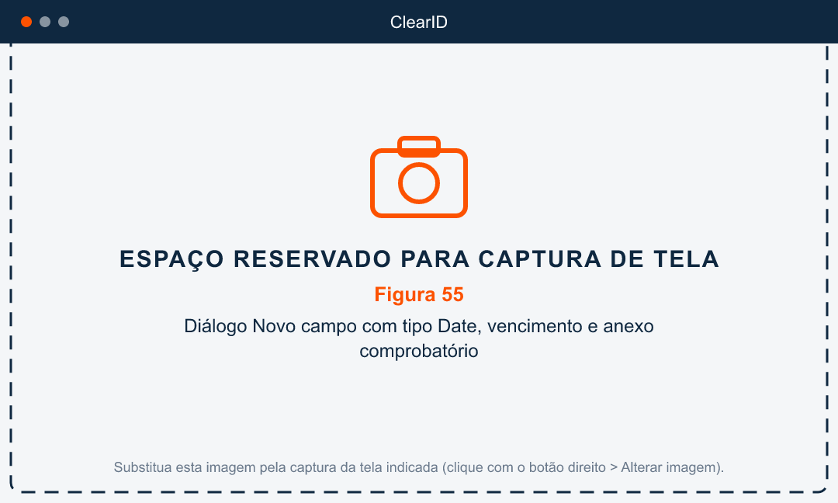
Figura 55. Diálogo Novo campo com tipo Date, vencimento e anexo comprobatório
Armazenar em | Significado
ClearID (SaaS) | A definição e o valor por pessoa ficam no Genetec ClearID.
Local (Supabase) | O campo existe apenas neste sistema e não trafega para o ClearID.
Ambos | Criado nos dois; o ClearID é a fonte da verdade.

O identificador, o tipo e o armazenamento não podem ser alterados depois da criação; para trocar, exclua e recrie o campo. Campos de anexo são sempre locais.

14.4. Campos especiais (listas suspensas)
O botão Campos especiais define listas de opções para campos de texto do ClearID (ex.: Estado civil). No cadastro de Pessoas e de Empresas o campo passa a ser uma lista suspensa, e o valor escolhido é gravado como texto.
- Clique em Campos especiais e depois em Novo dropdown.
- Informe o Nome do dropdown e selecione o Campo do ClearID (armazenamento).
- Adicione as opções com Descrição (exibida) e Valor (gravado); marque uma como Padrão para pré-selecioná-la nos cadastros novos.
- Clique em Salvar.
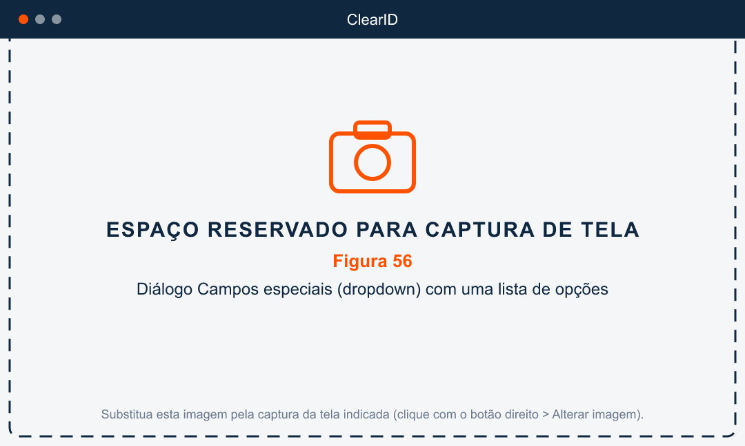
Figura 56. Diálogo Campos especiais (dropdown) com uma lista de opções

14.5. Excluir campo ou seção
Excluir um campo remove a definição da conta ("Excluir campo?" — "Esta ação não pode ser desfeita."). Excluir uma seção não exclui os campos; eles apenas deixam de ficar agrupados. A exclusão de um dropdown em Campos especiais é imediata, sem confirmação.

15. Configurações → Campos do cliente

15.1. Visão geral
A tela Campos do cliente (item de menu "Campos do site" em algumas versões) define quais campos, nativos do ClearID e personalizados, valem para o cliente e, por tipo de trabalhador, quais são exibidos, obrigatórios e editáveis no cadastro de Pessoas. Também define os campos personalizados do cadastro de Empresas.
Acesso: menu Configurações → Campos do cliente. A lista é agrupada em três níveis: Permitido (cliente), que é o conjunto de campos disponível para o Layout do formulário; cada tipo de trabalhador; e Empresa. Dentro de cada grupo, os campos nativos aparecem primeiro e os personalizados por seção.
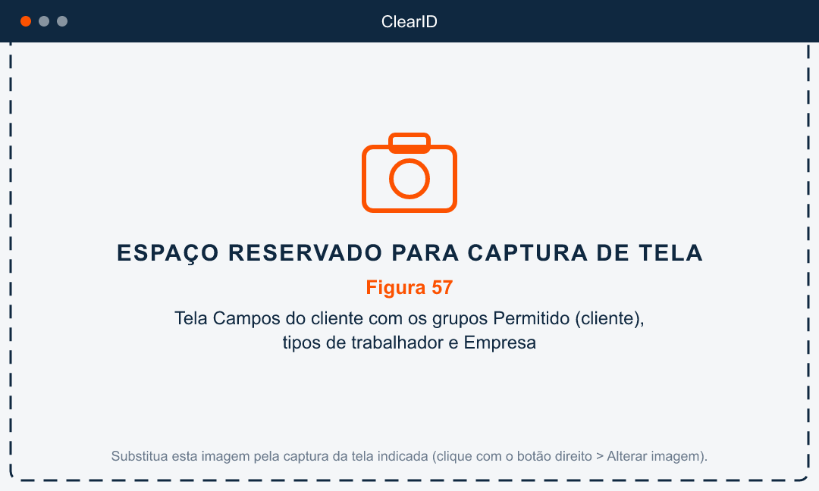
Figura 57. Tela Campos do cliente com os grupos Permitido (cliente), tipos de trabalhador e Empresa

15.2. Adicionar campos
- Clique em Adicionar campo.
- Selecione a Entidade: Identidade ou Empresa.
- Para Identidade, selecione o Tipo do trabalhador (um tipo, Todos os tipos, ou Permitido no cliente).
- Opcionalmente filtre por Seção e marque os Campos desejados (nativos, inclusive Foto, e personalizados).
- Clique em Salvar. A notificação "Campos adicionados ao site" confirma.
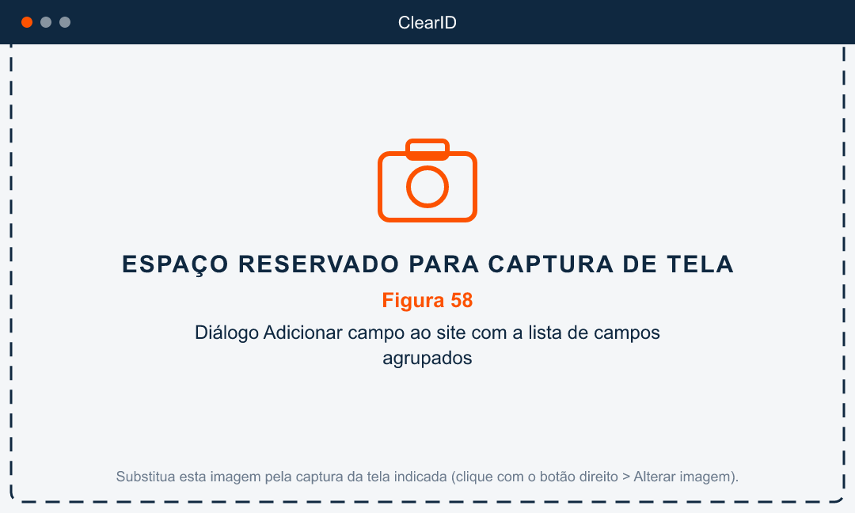
Figura 58. Diálogo Adicionar campo ao site com a lista de campos agrupados

15.3. Ajustar obrigatoriedade e edição
Na lista, as caixas Obrigatório e Pode preencher das linhas de identidade podem ser clicadas diretamente e são gravadas na hora. Em linhas marcadas com Herdado (campos que o tipo herda do Colaborador), o clique cria uma configuração própria para o tipo.
Para ajustes completos, clique no lápis da linha e edite: Nome de exibição em pt-BR, en-US e es-ES; Faixa (valor mínimo e máximo para números e datas, opções para listas, valor padrão para textos); Ordem; Obrigatório; Ativo; Pode ser preenchido no cadastro (desligado, o campo aparece somente leitura); e, para Empresa, Relacionar com campo de identidade (copia o valor da empresa para a pessoa vinculada).
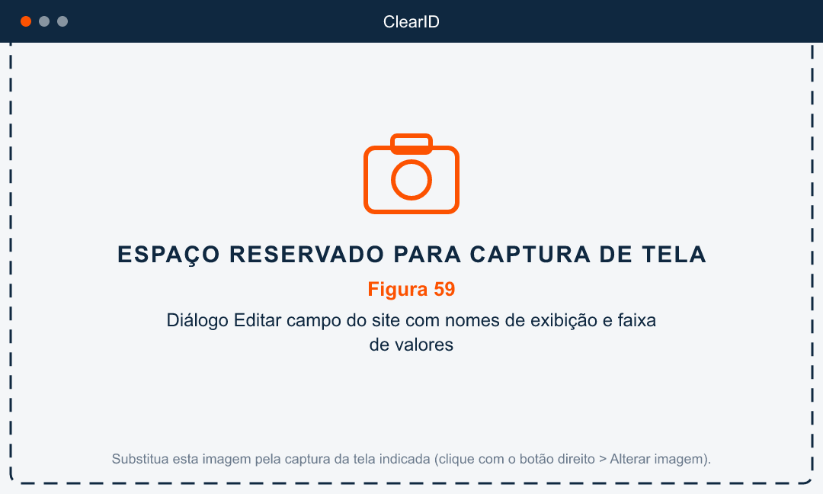
Figura 59. Diálogo Editar campo do site com nomes de exibição e faixa de valores
A foto é configurável como campo nativo "photo": por padrão é obrigatória; desmarque Obrigatório para torná-la opcional. Remover um campo ("Remover campo do site") exclui também os valores já gravados para ele.

16. Configurações → Apelidos

16.1. Visão geral
A tela Apelidos renomeia os campos padrão do cadastro de Pessoas (ex.: first_name → "Nome completo") em português, inglês e espanhol, e permite ocultar campos. Os apelidos valem para todos os clientes e são aplicados no formulário, na paleta do Layout do formulário e em Campos do cliente.
Acesso: menu Configurações → Apelidos.

16.2. Definir um apelido
- Clique em Novo apelido ou no lápis do campo desejado na lista.
- Informe o Campo (field_key) (ex.: first_name).
- Preencha o Apelido em pt-BR e/ou en-US (ao menos um) e, se desejar, es-ES.
- Defina a Ordem e mantenha Visível ligado para exibir o campo.
- Clique em Salvar.
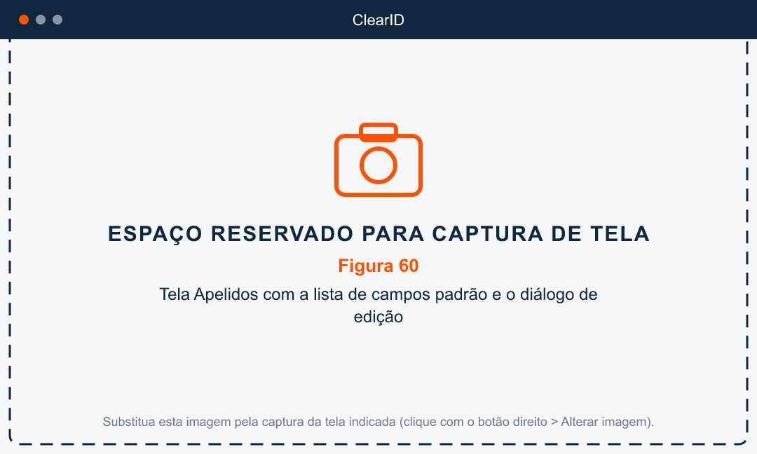
Figura 60. Tela Apelidos com a lista de campos padrão e o diálogo de edição
Remover um apelido ("Remover apelido") devolve o campo ao rótulo e à visibilidade padrão.

17. Configurações → Layout do formulário

17.1. Visão geral
A tela Layout do formulário define, por arrastar e soltar, quais campos aparecem no cadastro de Pessoas, em quais grupos (seções) e em que ordem. É possível criar vários layouts nomeados por cliente e vincular cada tipo de trabalhador a um layout.
Acesso: menu Configurações → Layout do formulário. Os campos disponíveis vêm de Campos do cliente (Permitido (cliente) e os exibidos para o tipo) e dos Campos especiais; os rótulos vêm de Apelidos.
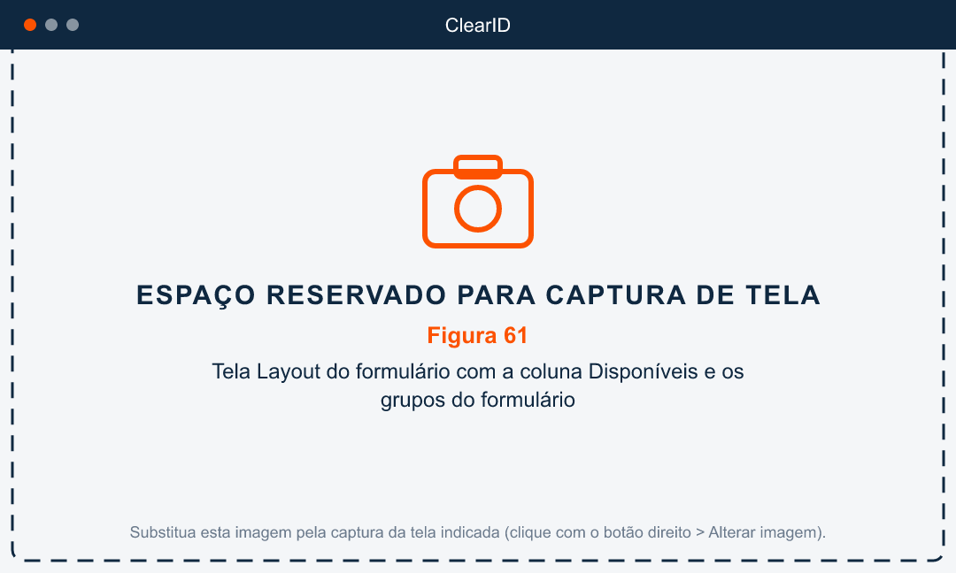
Figura 61. Tela Layout do formulário com a coluna Disponíveis e os grupos do formulário

17.2. Montar um layout
- No cartão de seleção, escolha o Tipo do Trabalhador (define a paleta de campos) e o Layout a editar, ou clique em Novo layout e informe o Nome do layout.
- Clique em Adicionar grupo e dê um nome ao grupo (ex.: Dados, Certidões). Use as setas para mover grupos para cima ou para baixo.
- Arraste os campos da coluna Disponíveis para os grupos. Arraste dentro do grupo para reordenar.
- Para retirar um campo do formulário, clique no X do cartão. Campos obrigatórios (com cadeado: Tipo do Trabalhador, Nome, E-mail, Site) não podem ser retirados.
- No cartão Vínculos por tipo de trabalhador, escolha qual layout cada tipo usa (ou Padrão (primeiro)).
- Clique em Salvar. A notificação "Layout salvo." confirma. Nada é gravado antes de Salvar.
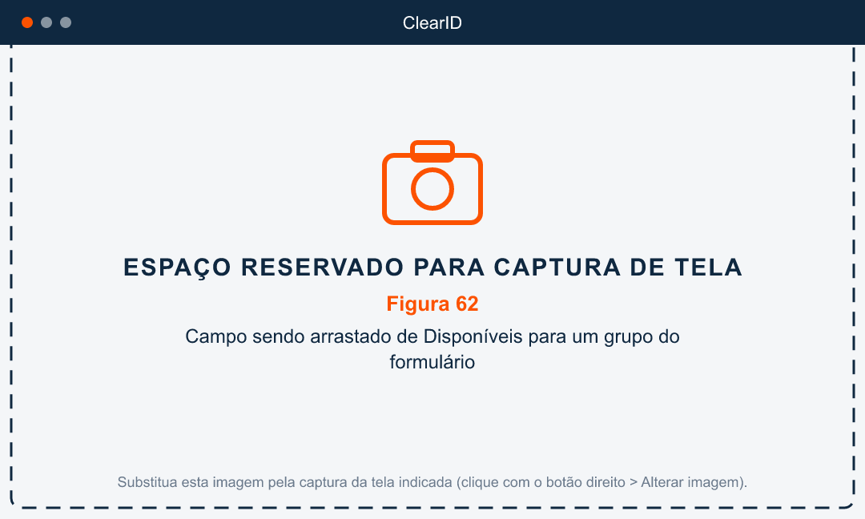
Figura 62. Campo sendo arrastado de Disponíveis para um grupo do formulário
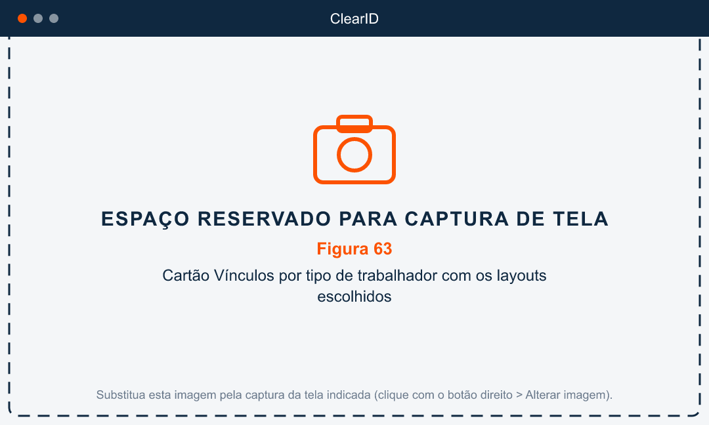
Figura 63. Cartão Vínculos por tipo de trabalhador com os layouts escolhidos

17.3. Exportar o layout para outros clientes
O botão Exportar copia o layout atual (incluindo alterações não salvas) para os clientes selecionados, substituindo os layouts deles. Marque os clientes de destino e clique em Exportar; a notificação "Layout exportado para N site(s)." confirma.

18. Configurações → Destinatários de relatórios

18.1. Visão geral
A tela Destinatários de relatórios define quem recebe por e-mail cada relatório automático do cliente, por tipo e por site. O envio é feito pelos processos automáticos do servidor; a tela apenas cadastra os destinatários.
Acesso: menu Configurações → Destinatários de relatórios.
Relatório | Conteúdo
Rotina de datas (desativadas e reativadas) | Pessoas inativadas por validade vencida ou afastamento e reativadas pela rotina diária.
Vencimentos a vencer | Certidões, cursos e documentos que vencem nos próximos dias.
Resultado das importações | Criadas, atualizadas e falhas de cada importação de planilha.
Resumo de auditoria | Resumo periódico das alterações feitas no portal.

18.2. Cadastrar um destinatário
- Clique em Novo destinatário.
- Selecione o Relatório e o Site (ou Todos os sites).
- Informe o E-mail (obrigatório), o Nome e Observações.
- Mantenha Ativo ligado e clique em Salvar. A notificação "Destinatário salvo." confirma.
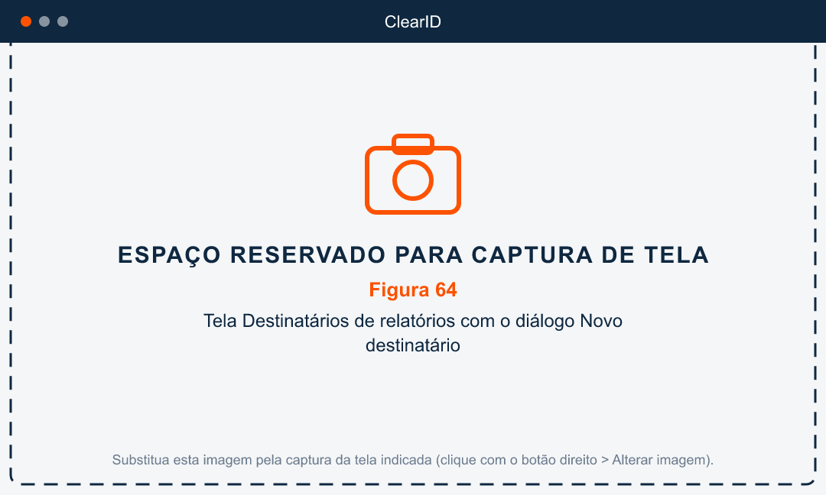
Figura 64. Tela Destinatários de relatórios com o diálogo Novo destinatário
Na lista, o interruptor Ativo pausa ou retoma o envio na hora, sem excluir o cadastro. O mesmo e-mail pode ser cadastrado para vários relatórios e sites; a duplicidade exata é recusada com "Este e-mail já está cadastrado para esse relatório e site.".

19. Relatórios → Pessoas

19.1. Visão geral
O relatório de Pessoas gera a relação das pessoas do cliente com todos os campos preenchidos, para exibição na tela ou exportação em CSV ou Excel, e opcionalmente o pacote de fotos em ZIP, indexado pelo Identity ID. A geração é feita no servidor e pode levar alguns minutos em clientes grandes.
Acesso: menu Relatórios → Pessoas.

19.2. Gerar o relatório
- No cartão Filtros, marque os Tipos de trabalhador, as Empresas e os Sites desejados (nenhum marcado = todos) e o Status (Todos, Ativos ou Inativos).
- Escolha o Tipo do arquivo: JSON (exibir na tela), CSV ou Excel.
- Mantenha Incluir campos personalizados marcado para trazer certidões e documentos. Marque Exportar fotos das pessoas e o Formato das fotos (JPEG ou PNG) se precisar do pacote de fotos.
- Clique em Buscar. O botão mostra "Gerando relatório…" durante o processamento.
- No cartão Resultado, consulte a tabela (50 linhas por página) e clique em Baixar nome-do-arquivo e, se houver, Baixar fotos (N).
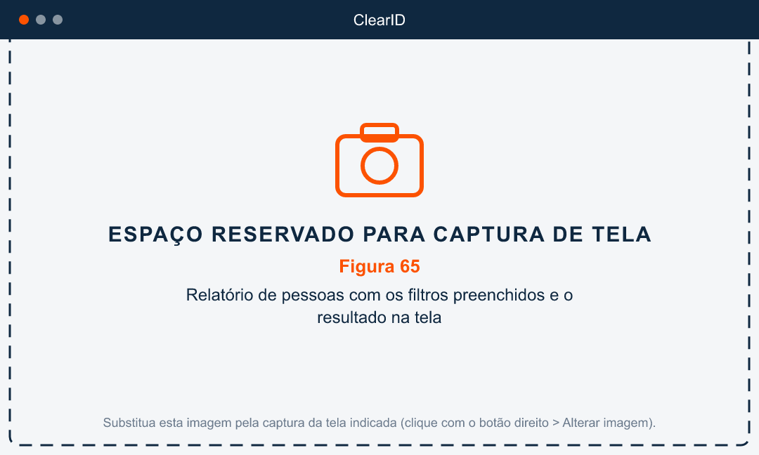
Figura 65. Relatório de pessoas com os filtros preenchidos e o resultado na tela
Mensagens possíveis: "Nenhuma pessoa encontrada com os filtros informados.", "O teto de linhas foi atingido; o relatório pode estar incompleto." (refine os filtros) e "Nenhuma foto encontrada para as pessoas do relatório.". Trocar o cliente no cabeçalho limpa os filtros e o resultado.

20. Relatórios → Eventos

20.1. Visão geral
O relatório de Eventos pesquisa os eventos de acesso importados (portas, catracas e totens) por site, área, pessoa, tipo de evento e período, com exibição na tela ou exportação em CSV ou Excel. Os eventos são os carregados em Utilidades → Importar Eventos ou pelo processo automático de importação dos relatórios do Security Center.
Acesso: menu Relatórios → Eventos.

20.2. Consultar eventos
- No cartão Filtros, selecione o Site, as Áreas e o Tipo do evento (ou Todos).
- Para localizar uma pessoa, informe Pessoa (nome), Documento / External ID ou Identity ID.
- Defina Período: início e Período: fim (padrão: últimas 24 horas, no fuso do navegador).
- Escolha a Saída: Exibir na tela, CSV ou Excel, e clique em Buscar.
- Na tela, clique no cabeçalho de uma coluna para ordenar e use Anterior/Próxima para paginar (50 por página). Os botões CSV e Excel exportam o resultado com os filtros da última busca.
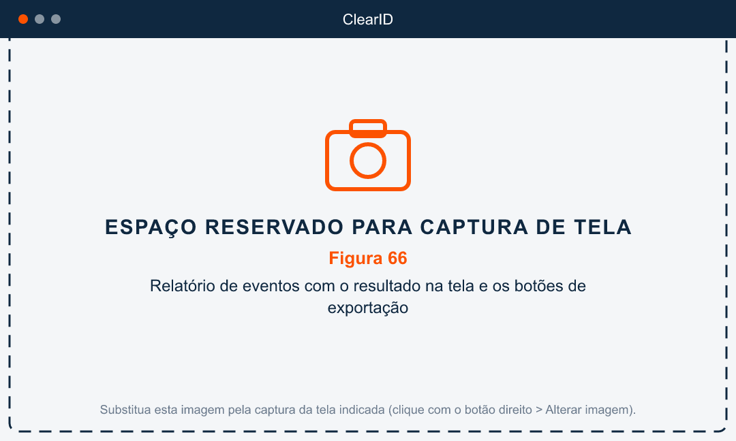
Figura 66. Relatório de eventos com o resultado na tela e os botões de exportação
Coluna | Conteúdo
Data/hora | Momento do evento, no fuso do navegador.
Evento | Tipo do evento (ex.: acesso concedido, acesso negado).
Porta / Lado | Porta ou leitor e o lado (entrada/saída).
Pessoa / Documento | Nome e documento ou ID externo da pessoa.
Site / Área | Site e área do ClearID em que o evento ocorreu.

A exportação inclui também o Identity ID e a credencial e é limitada a 10.000 eventos; acima disso, o sistema pede para reduzir o período ou refinar os filtros. Mensagens de validação: "Informe um período válido (início anterior ao fim)." e "O Identity ID deve ser um GUID.".

21. Propriedades → Diagnóstico

21.1. Visão geral
A tela Diagnóstico mostra a saúde da conexão com o servidor do ClearID (ArgusClearId.Api) e com a base de dados. É somente leitura e serve para verificar, antes de acionar o suporte, se os serviços estão respondendo.
Acesso: menu Propriedades → Diagnóstico. As verificações são refeitas automaticamente (servidor a cada 30 s, banco a cada 60 s) e manualmente pelo botão Atualizar.
Cartão | O que mostra
Ambiente | Nome do ambiente (ex.: prod), código do cliente, endereço da API e se há chave de API configurada.
Backend | Alcançável (Sim ✓ / Não ✗), latência, status HTTP e hora da última checagem.
Supabase / Banco de dados | Conexão (OK ✓ / Falha ✗), projeto, sessão autenticada e a contagem de registros das principais tabelas.

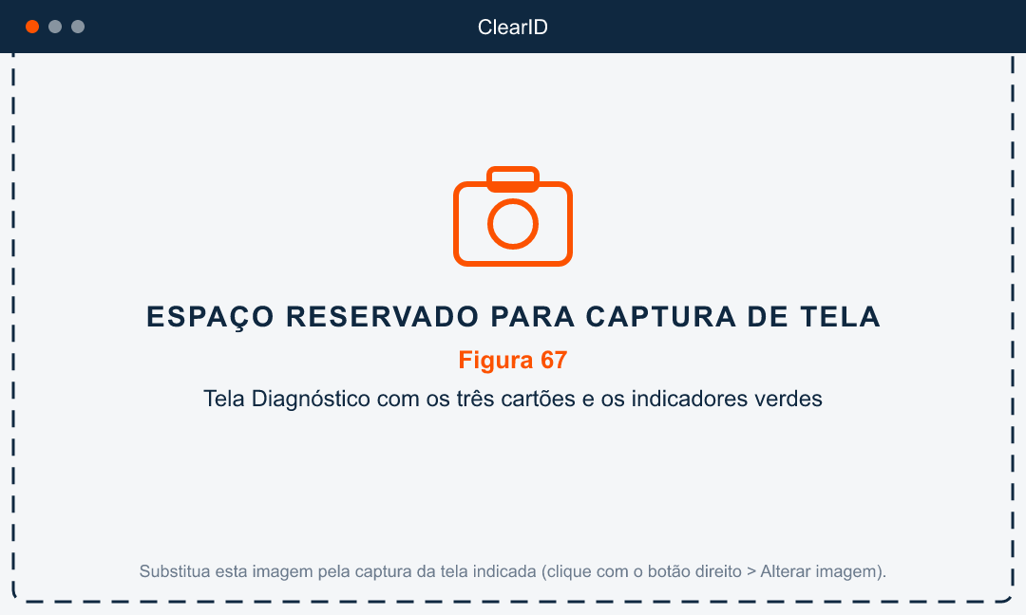
Figura 67. Tela Diagnóstico com os três cartões e os indicadores verdes
Interpretação: ✓ verde indica que o componente respondeu; ✗ vermelho indica falha. "Alcançável: Não" significa que a API não respondeu (verifique a rede ou se o serviço está no ar). "Sessão autenticada: Não" indica que a sessão técnica de dados não foi aberta; recarregue a página ou entre novamente.

22. Propriedades → Configurações

22.1. Visão geral
A tela Configurações define os padrões do usuário: o cliente que será aberto ao entrar e, para cada cliente, o site, a regra de acesso e o sistema padrão. Define também o endereço do servidor e o comportamento do cadastro de visitas.
Acesso: menu Propriedades → Configurações.

22.2. Definir os padrões
- No cartão Cliente padrão, selecione o Cliente. A troca é gravada imediatamente como padrão do usuário e recarrega as listas abaixo.
- No cartão Site padrão, selecione o Site usado por padrão em todas as páginas.
- No cartão Regra padrão, selecione a Regra atribuída automaticamente a uma pessoa que não tenha nenhuma ao ser salva.
- No cartão Sistema (SystemObjectId), selecione o Sistema usado no cadastro de credenciais.
- No cartão Visitas, ligue Vincular visitante a uma identidade se os visitantes devem ter foto e credencial.
- Clique em Salvar configurações. A notificação "Configurações salvas" confirma.
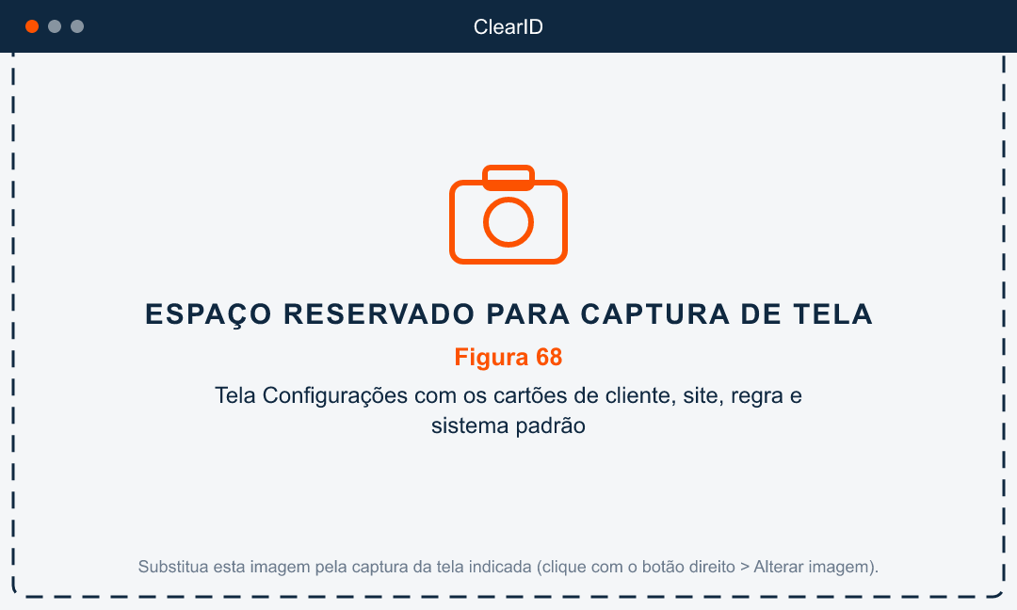
Figura 68. Tela Configurações com os cartões de cliente, site, regra e sistema padrão
O cartão Backend (Base URL e API Key) é de uso técnico e normalmente não deve ser alterado. O botão Testar conexão verifica o servidor e mostra o ambiente e a latência. Os padrões definidos aqui são aplicados a cada novo login; as trocas feitas no cabeçalho valem apenas para a sessão.

23. Propriedades → Identidade

23.1. Visão geral
A tela Identidade personaliza o nome do cliente, o logotipo, a cor primária e o tema (claro ou escuro) do console. A configuração própria do usuário vale apenas no navegador dele; o administrador pode definir a configuração básica do cliente, aplicada a todos os usuários que não tenham configuração própria.
Acesso: menu Propriedades → Identidade.

23.2. Personalizar
- No cartão Cliente, informe o Nome do cliente e clique em Carregar imagem para o Logotipo (PNG, JPG, SVG ou WebP, até 1 MB).
- No cartão Cores, escolha o Tema (Claro ou Escuro; aplicado na hora) e a Cor primária. A pré-visualização mostra um botão na cor escolhida.
- Clique em Salvar identidade para aplicar no seu navegador.
- Administradores: clique em Definir como padrão do cliente para aplicar a todos os usuários do cliente.
- Para voltar ao padrão, clique em Restaurar padrão.
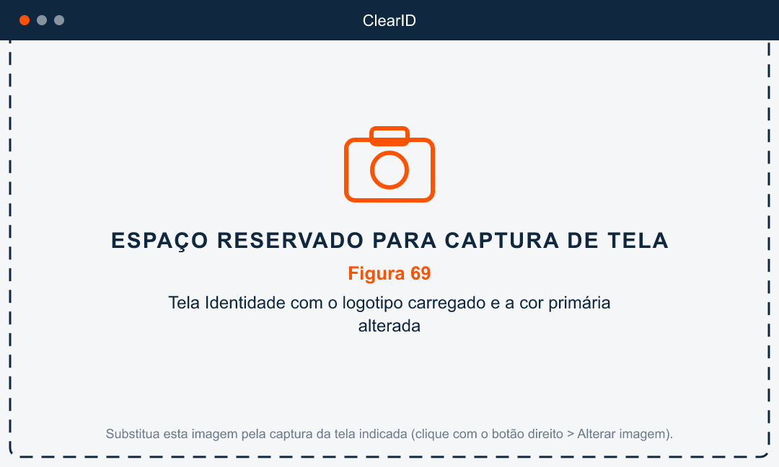
Figura 69. Tela Identidade com o logotipo carregado e a cor primária alterada

24. Propriedades → Configurações do cliente

24.1. Visão geral
A tela Configurações do cliente, restrita ao perfil Administrador, define padrões válidos para todos os usuários do cliente ativo: onde os novos campos personalizados são armazenados e, por site, se as pessoas são bloqueadas quando há validade vencida.
Acesso: menu Propriedades → Configurações do cliente. Outros perfis veem a mensagem "Acesso restrito ao perfil Administrador.".

24.2. Armazenamento padrão dos campos personalizados
No cartão Campos personalizados, selecione o Armazenamento padrão (ClearID (SaaS), Local (Supabase) ou Ambos) e clique em Salvar. O valor é sugerido ao criar novos campos em Configurações → Campos personalizados.

24.3. Bloqueio por validade (por site)
No cartão Bloqueio por validade (por site), a tabela lista cada site com dois interruptores: Validade do colaborador (bloqueia a pessoa quando um documento dela vence) e Validade da empresa (bloqueia todos os colaboradores da empresa quando um documento da empresa vence). Ajuste os interruptores e clique em Salvar regras.
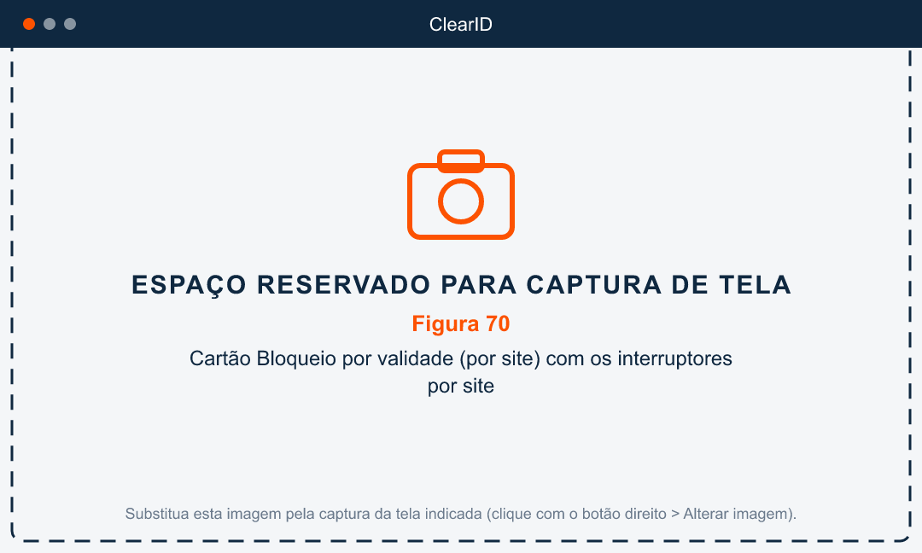
Figura 70. Cartão Bloqueio por validade (por site) com os interruptores por site
Um site com as duas opções desligadas não bloqueia por validade, e quem já estava bloqueado por validade é desbloqueado pela rotina diária. Afastamentos e férias não dependem desta configuração.

25. Propriedades → Auditoria

25.1. Visão geral
A tela Auditoria registra as atividades dos usuários em toda a aplicação: quem fez o quê, quando e em qual registro. São registradas as chamadas ao servidor (origem API), as ações feitas diretamente na base pelo console, como configurações e cadastros auxiliares, os logins e logouts (origem Aplicação) e as importações (origem Importação).
Acesso: menu Propriedades → Auditoria. Por padrão mostra o cliente ativo; o interruptor Todos os clientes amplia a consulta.

25.2. Consultar a auditoria
- Preencha os filtros: Pesquisar (texto livre), Usuário, Ação (Criou, Alterou, Excluiu, Importou, Entrou, Saiu, Incluiu na regra, Removeu da regra, Atualizou foto, Sincronizou, Check-in, Check-out, Outra), Tipo de registro, De e Até.
- Clique em Filtrar ou tecle Enter. Use Limpar para zerar os filtros.
- Navegue pelas páginas (50 por página) com as setas.
- Clique em uma linha para abrir Detalhes da atividade, com ação, registro, origem, rota, status, código de rastreio, IP e os dados completos.
- Clique em Exportar CSV para baixar a página atual.
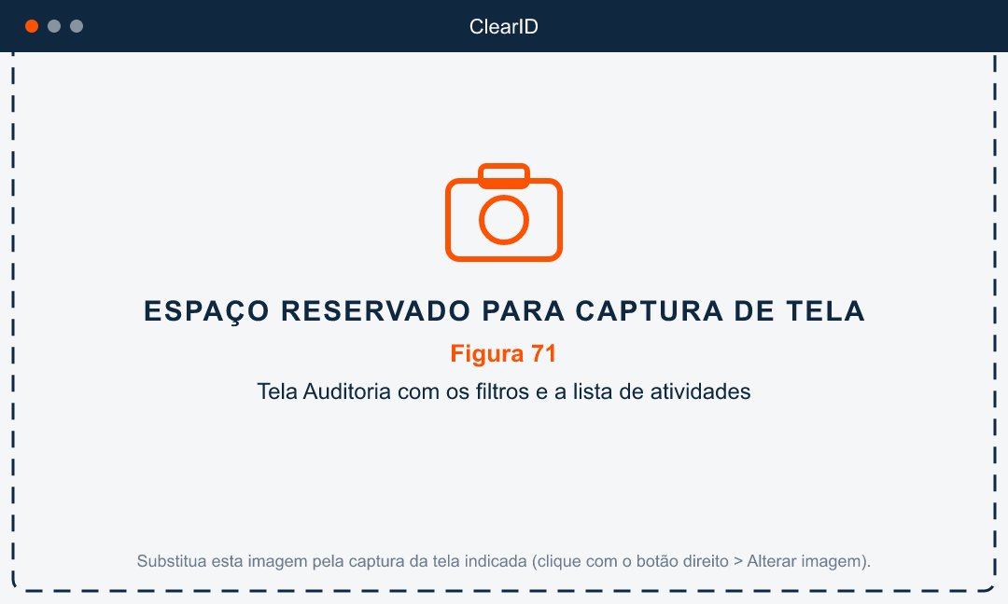
Figura 71. Tela Auditoria com os filtros e a lista de atividades
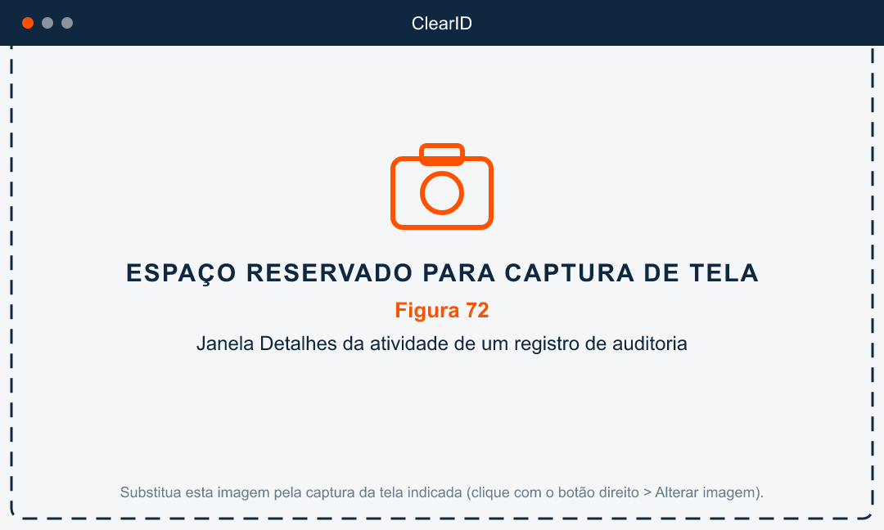
Figura 72. Janela Detalhes da atividade de um registro de auditoria
As colunas são Quando, Usuário, Ação (selo colorido: vermelho para exclusões, verde para criações e importações, cinza para entradas e saídas), Registro, Resumo e Origem. A exportação CSV inclui apenas a página exibida.

26. Perguntas Frequentes
- Não consigo entrar: a tela diz "Acesso negado ao ClearID". O que faço? Seu usuário existe no Portal Argus, mas o aplicativo ClearID não foi concedido a ele. Peça ao administrador para conceder o app ClearID e atribuir um perfil de acesso.
- Entrei, mas a barra lateral não mostra nenhum menu. Seu perfil de acesso não tem menus do ClearID configurados. O administrador deve ajustar o perfil no Portal Argus. Depois, clique em Atualizar ou entre novamente.
- Esqueci minha senha. A senha é do Portal Argus. Use a opção de recuperação de senha na tela de login do Portal; o ClearID não gerencia senhas.
- A lista de Pessoas está vazia ao abrir a tela. A pesquisa não é automática. Informe ao menos um filtro (ou deixe todos em Todos) e clique em Buscar.
- Não encontro uma pessoa que sei que existe. Verifique os filtros Status, Tipo do Trabalhador e Site, e se o cliente ativo no cabeçalho é o correto. Pessoas de outro cliente não aparecem.
- Por que a pessoa ficou Inativa sozinha? O bloqueio automático inativa pessoas com afastamento ou férias em vigor, com documento vencido (se o site bloqueia por validade do colaborador) ou cuja empresa tem documento vencido (se o site bloqueia por validade da empresa). Regularize a data ou o documento e salve; o sistema reativa quando o motivo começa com "Vencido:".
- O sistema não aceita salvar sem foto. Como tornar a foto opcional? O administrador deve desmarcar Obrigatório no campo nativo photo em Configurações → Campos do cliente para o tipo de trabalhador desejado.
- A câmera não abre ao clicar em Tirar foto. O navegador bloqueou a câmera. Libere a permissão de câmera para o site nas configurações do navegador, ou use Enviar arquivo ou Colar imagem.
- Criei um campo personalizado e ele não aparece no cadastro. Habilite o campo em Configurações → Campos do cliente para o tipo de trabalhador e posicione-o em um grupo em Configurações → Layout do formulário.
- A importação não gravou nada. Verifique se o interruptor Simular (não grava) estava ligado. Desligue-o e clique em Importar, ou use Importar selecionados após a simulação.
- O relatório de Eventos não traz dados do dia. Os eventos precisam ser importados (Utilidades → Importar Eventos ou pelo processo automático). Confira também o período, que por padrão cobre apenas as últimas 24 horas.
- Troquei o cliente ou o site no cabeçalho e, ao entrar de novo, voltou ao anterior. A troca pelo cabeçalho vale só para a sessão. Para mudar o padrão, salve em Propriedades → Configurações.
- Posso excluir uma pessoa? Não. O ClearID não permite excluir identidades; use Desativar na ficha para encerrar o acesso.
- O que informar ao suporte quando aparece um erro? A mensagem completa, o código TraceId (quando exibido), a tela e o horário. A Auditoria e o Diagnóstico ajudam a localizar a ocorrência.

27. Suporte e Contato
Em caso de dúvidas, erros ou solicitações de acesso, entre em contato com o suporte do ClearID pelos canais abaixo:
- Administrador do cliente: [preencher]
- E-mail de suporte: [preencher]
- Telefone / WhatsApp: [preencher]
- Horário de atendimento: [preencher]
Antes de abrir um chamado, verifique Propriedades → Diagnóstico e anote a mensagem de erro e o código de rastreio (TraceId), quando exibido.

28. Considerações Finais
Este manual foi elaborado com base na versão do ClearID em produção em novembro de 2026, a partir do código-fonte da aplicação. Telas, rótulos e mensagens podem variar conforme as configurações de cada cliente (apelidos, campos personalizados, layout do formulário e identidade visual) e conforme novas versões sejam publicadas. Para a versão mais recente deste documento, consulte a R&M Tecnologia.
Antes da publicação, substitua todos os espaços reservados de captura de tela pelas imagens reais, conforme o roteiro do Anexo, e preencha a seção Suporte e Contato.
Documento gerado com apoio de IA. Recomenda-se revisão humana antes da publicação.

29. Anexo — Roteiro de capturas de tela
Este anexo relaciona todas as figuras reservadas neste manual. Para cada uma, capture a tela indicada (sem dados pessoais reais ou com os dados ocultados), substitua a imagem de espaço reservado no documento e mantenha a legenda. No Word, clique com o botão direito sobre a imagem e escolha Alterar imagem.
Figura | Tela a capturar | Como chegar | Seção
Figura 1 | Tela de login do Portal Argus com o retorno automático ao ClearID | Abrir o endereço do ClearID em uma aba anônima do navegador. | 2.2 Entrar no ClearID
Figura 2 | Página inicial do ClearID após o login (Cadastro → Pessoas) | Concluir o login no Portal Argus. | 2.2 Entrar no ClearID
Figura 3 | Tela "Acesso negado ao ClearID" | Acessar com um usuário do Portal que não tenha o aplicativo ClearID concedido. | 2.3 Acesso negado
Figura 4 | Menu do usuário no cabeçalho com a opção Sair | Clicar no nome do usuário no canto superior direito. | 2.4 Sair do sistema
Figura 5 | Tela "Não foi possível verificar sua sessão agora" | Abrir o ClearID com a API fora do ar ou sem rede. | 2.5 Problemas de conexão com o servidor
Figura 6 | Visão geral da interface: barra lateral, cabeçalho e área de conteúdo | Página inicial logo após o login, com a barra lateral expandida. | 3.1 Visão geral
Figura 7 | Barra lateral com os grupos de menu e o submenu Pessoas expandido | Expandir o grupo Cadastro e o item Pessoas. | 3.2 Barra lateral e menus
Figura 8 | Aviso "Sem menus liberados" na barra lateral | Acessar com um usuário cujo perfil não tenha menus do ClearID atribuídos. | 3.2 Barra lateral e menus
Figura 9 | Cabeçalho com os seletores de idioma, cliente, site padrão e o selo de ambiente | Qualquer tela, destacando o canto superior direito. | 3.3 Cabeçalho
Figura 10 | Lista de clientes aberta no seletor Cliente | Clicar no botão Cliente no cabeçalho. | 3.3 Cabeçalho
Figura 11 | Exemplo de notificação de sucesso e de janela de confirmação de exclusão | Salvar um registro qualquer e, em seguida, clicar em Excluir em uma lista. | 3.5 Mensagens e notificações
Figura 12 | ClearID em um celular, com o painel de menu aberto | Abrir o ClearID em um celular ou reduzir a largura da janela do navegador. | 3.6 Uso em celular e tablet
Figura 13 | Tela Pessoas com o painel de filtros e o botão Buscar | Cadastro → Pessoas → Todas as pessoas, antes de pesquisar. | 4.2 Pesquisar pessoas
Figura 14 | Resultado da pesquisa de pessoas, com os cartões de totais e a lista | Pesquisar com um filtro amplo (ex.: Status = Todos). | 4.2 Pesquisar pessoas
Figura 15 | Painel Detalhe de uma pessoa selecionada, com anexos e os botões Abrir ficha e Atualizar foto | Selecionar uma pessoa na lista em uma tela larga. | 4.3 Painel de detalhe e ações da lista
Figura 16 | Tela Nova identity com a faixa de campos obrigatórios em branco | Clicar em Nova identity na tela Pessoas. | 4.4 Cadastrar uma nova pessoa
Figura 17 | Formulário preenchido, com a faixa verde "Todos os campos obrigatórios estão preenchidos." | Preencher todos os campos obrigatórios de uma nova pessoa. | 4.4 Cadastrar uma nova pessoa
Figura 18 | Notificação "Identity criada" e ficha da pessoa recém-criada | Concluir a criação de uma pessoa. | 4.4 Cadastrar uma nova pessoa
Figura 19 | Formulário de identidade mostrando as seções, campos obrigatórios com asterisco e um campo somente leitura | Abrir a ficha de uma pessoa ou o cadastro novo. | 4.5 Campos do formulário
Figura 20 | Campo de data com o calendário aberto e os atalhos de prazo | Clicar no ícone de calendário de um campo de data. | 4.5 Campos do formulário
Figura 21 | Diálogo "Capturar foto" com a silhueta de enquadramento e o chip "Pessoa detectada" | Clicar em Tirar foto na ficha de uma pessoa. | 4.6 Foto biométrica
Figura 22 | Confirmação "Gravar esta foto?" com a pré-visualização | Clicar em Capturar no diálogo da câmera. | 4.6 Foto biométrica
Figura 23 | Bloco Comprovante com a versão atual, o botão Substituir arquivo e o histórico de versões | Abrir a ficha de uma pessoa com um campo que tenha comprovante. | 4.7 Comprovantes (anexos)
Figura 24 | Ficha de uma pessoa ativa, com o selo ATIVO e os botões do rodapé | Abrir a ficha de uma pessoa pela lista. | 4.8 Editar a ficha, ativar e desativar
Figura 25 | Janela de confirmação "Deseja desativar?" | Clicar em Desativar na ficha de uma pessoa ativa. | 4.8 Editar a ficha, ativar e desativar
Figura 26 | Diálogo Regras da pessoa com as colunas Disponíveis e Atribuídas | Clicar em Regras na ficha de uma pessoa. | 4.9 Regras da pessoa
Figura 27 | Diálogo Credenciais com o formulário e a lista de credenciais cadastradas | Clicar em Credenciais na ficha de uma pessoa. | 4.10 Credenciais
Figura 28 | Notificação "Pessoa inativada automaticamente" após salvar uma ficha com validade vencida | Salvar uma pessoa com uma data de validade no passado em um site com bloqueio ligado. | 4.11 Bloqueio automático por validade e afastamento
Figura 29 | Tela Terceirizados com o filtro fixo de tipo e a tabela de resultados | Cadastro → Terceirizados, após uma busca. | 5.2 Pesquisar terceirizados
Figura 30 | Ficha de um terceirizado com a linha Data de ativação e o cartão Atributos customizados | Abrir um terceirizado pela lista. | 5.3 Ficha do terceirizado
Figura 31 | Tela Visitas com a busca e os cartões de visita | Cadastro → Visitas. | 6.2 Lista de visitas
Figura 32 | Cartão de uma visita com visitantes em diferentes estados e os botões Check-in e Check-out | Localizar uma visita com mais de um visitante. | 6.2 Lista de visitas
Figura 33 | Tela Nova visita com os cartões Modo e Dados da visita | Clicar em Nova visita. | 6.3 Criar uma nova visita
Figura 34 | Cartões Pessoas e Visitantes preenchidos, com um visitante localizado pela busca | Preencher solicitante, anfitrião e visitante em uma nova visita. | 6.3 Criar uma nova visita
Figura 35 | Etapa "Visita criada — atribua a credencial" após o check-in | Criar uma visita no modo Criar e receber agora. | 6.3 Criar uma nova visita
Figura 36 | Visitante selecionado com o botão Check-in habilitado | Marcar um visitante Aguardado em uma visita. | 6.4 Check-in e check-out
Figura 37 | Tela Regras com uma regra selecionada e a lista de membros | Selecionar uma regra com membros. | 7.2 Consultar os membros de uma regra
Figura 38 | Diálogo Adicionar membros com pessoas selecionadas e as datas de vigência | Clicar em Adicionar membros em uma regra. | 7.3 Adicionar membros
Figura 39 | Diálogo Nova campanha de foto com identidades selecionadas | Clicar em Nova campanha e em Selecionar identidades. | 8.2 Criar uma campanha
Figura 40 | Tabela de campanhas com os contadores de enviados, sem e-mail e falhas | Utilidades → Atualização de Fotos com ao menos uma campanha. | 8.3 Acompanhar a campanha
Figura 41 | Detalhe de uma campanha com o status por identidade | Clicar no ícone Detalhe de uma campanha. | 8.3 Acompanhar a campanha
Figura 42 | Página pública de atualização de foto com a câmera aberta e a silhueta-guia | Abrir o link de uma campanha em um celular. | 8.4 O que a pessoa vê (página pública do link)
Figura 43 | Tela Importar com o arquivo selecionado e a origem do site definida | Selecionar uma planilha em Utilidades → Importar. | 9.2 Preparar a importação
Figura 44 | Tabela de mapeamento de colunas com as sugestões automáticas | Escolher Mapear colunas e carregar um arquivo. | 9.2 Preparar a importação
Figura 45 | Resultado da simulação com os indicadores e a tabela de registros | Simular uma importação. | 9.3 Simular e importar
Figura 46 | Lista Erros e avisos com o botão Baixar relatório | Simular um arquivo com linhas inválidas. | 9.3 Simular e importar
Figura 47 | Tela Importar eventos com o resultado por arquivo | Importar um arquivo exportado do Security Center. | 10.2 Importar arquivos de eventos
Figura 48 | Tela Empresas com a lista e a caixa de busca | Tabelas → Empresas. | 11.2 Consultar e pesquisar
Figura 49 | Formulário de empresa com os cartões Dados da empresa e Campos personalizados | Clicar em Nova empresa. | 11.3 Cadastrar ou editar uma empresa
Figura 50 | Notificação de reavaliação dos colaboradores após alterar a validade de uma empresa | Editar a data de validade de uma empresa com colaboradores vinculados. | 11.3 Cadastrar ou editar uma empresa
Figura 51 | Tela Tipos de trabalhador com o diálogo Novo tipo aberto | Clicar em Novo tipo. | 12.2 Cadastrar ou editar um tipo
Figura 52 | Janela de confirmação de exclusão de tipo de trabalhador com os efeitos em cascata | Clicar na lixeira de um tipo em uso. | 12.3 Excluir um tipo
Figura 53 | Diálogo Adicionar vínculo com o site do ClearID e as regras de acesso marcadas | Clicar em Adicionar vínculo. | 13.2 Cadastrar um vínculo
Figura 54 | Tela Campos personalizados com os campos agrupados por seção | Configurações → Campos personalizados. | 14.1 Visão geral
Figura 55 | Diálogo Novo campo com tipo Date, vencimento e anexo comprobatório | Clicar em Novo campo. | 14.3 Criar um campo
Figura 56 | Diálogo Campos especiais (dropdown) com uma lista de opções | Clicar em Campos especiais e em Novo dropdown. | 14.4 Campos especiais (listas suspensas)
Figura 57 | Tela Campos do cliente com os grupos Permitido (cliente), tipos de trabalhador e Empresa | Configurações → Campos do cliente. | 15.1 Visão geral
Figura 58 | Diálogo Adicionar campo ao site com a lista de campos agrupados | Clicar em Adicionar campo. | 15.2 Adicionar campos
Figura 59 | Diálogo Editar campo do site com nomes de exibição e faixa de valores | Clicar no lápis de um campo de identidade. | 15.3 Ajustar obrigatoriedade e edição
Figura 60 | Tela Apelidos com a lista de campos padrão e o diálogo de edição | Clicar no lápis de um campo em Apelidos. | 16.2 Definir um apelido
Figura 61 | Tela Layout do formulário com a coluna Disponíveis e os grupos do formulário | Configurações → Layout do formulário. | 17.1 Visão geral
Figura 62 | Campo sendo arrastado de Disponíveis para um grupo do formulário | Arrastar um campo durante a edição de um layout. | 17.2 Montar um layout
Figura 63 | Cartão Vínculos por tipo de trabalhador com os layouts escolhidos | Rolar até o cartão de vínculos. | 17.2 Montar um layout
Figura 64 | Tela Destinatários de relatórios com o diálogo Novo destinatário | Clicar em Novo destinatário. | 18.2 Cadastrar um destinatário
Figura 65 | Relatório de pessoas com os filtros preenchidos e o resultado na tela | Gerar o relatório com saída JSON. | 19.2 Gerar o relatório
Figura 66 | Relatório de eventos com o resultado na tela e os botões de exportação | Consultar eventos das últimas 24 horas. | 20.2 Consultar eventos
Figura 67 | Tela Diagnóstico com os três cartões e os indicadores verdes | Propriedades → Diagnóstico. | 21.1 Visão geral
Figura 68 | Tela Configurações com os cartões de cliente, site, regra e sistema padrão | Propriedades → Configurações. | 22.2 Definir os padrões
Figura 69 | Tela Identidade com o logotipo carregado e a cor primária alterada | Propriedades → Identidade. | 23.2 Personalizar
Figura 70 | Cartão Bloqueio por validade (por site) com os interruptores por site | Propriedades → Configurações do cliente, com perfil Administrador. | 24.3 Bloqueio por validade (por site)
Figura 71 | Tela Auditoria com os filtros e a lista de atividades | Propriedades → Auditoria. | 25.2 Consultar a auditoria
Figura 72 | Janela Detalhes da atividade de um registro de auditoria | Clicar em uma linha da auditoria. | 25.2 Consultar a auditoria

